«Педсовет «Образовательная анатомия урока»
как школа повышения педагогического мастерства, обучения и воспитания педагогического коллектива».

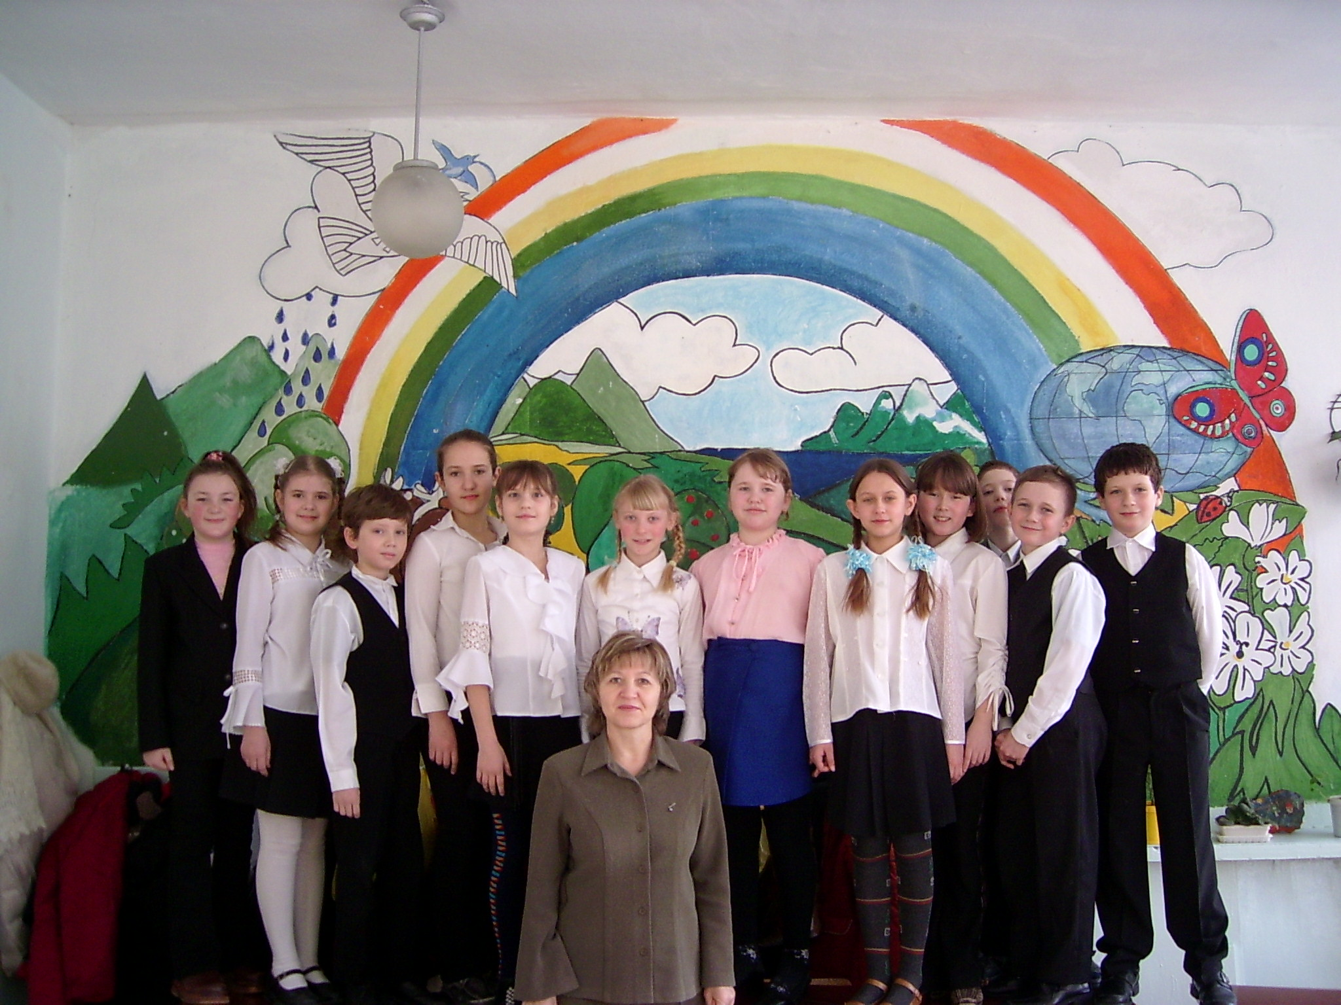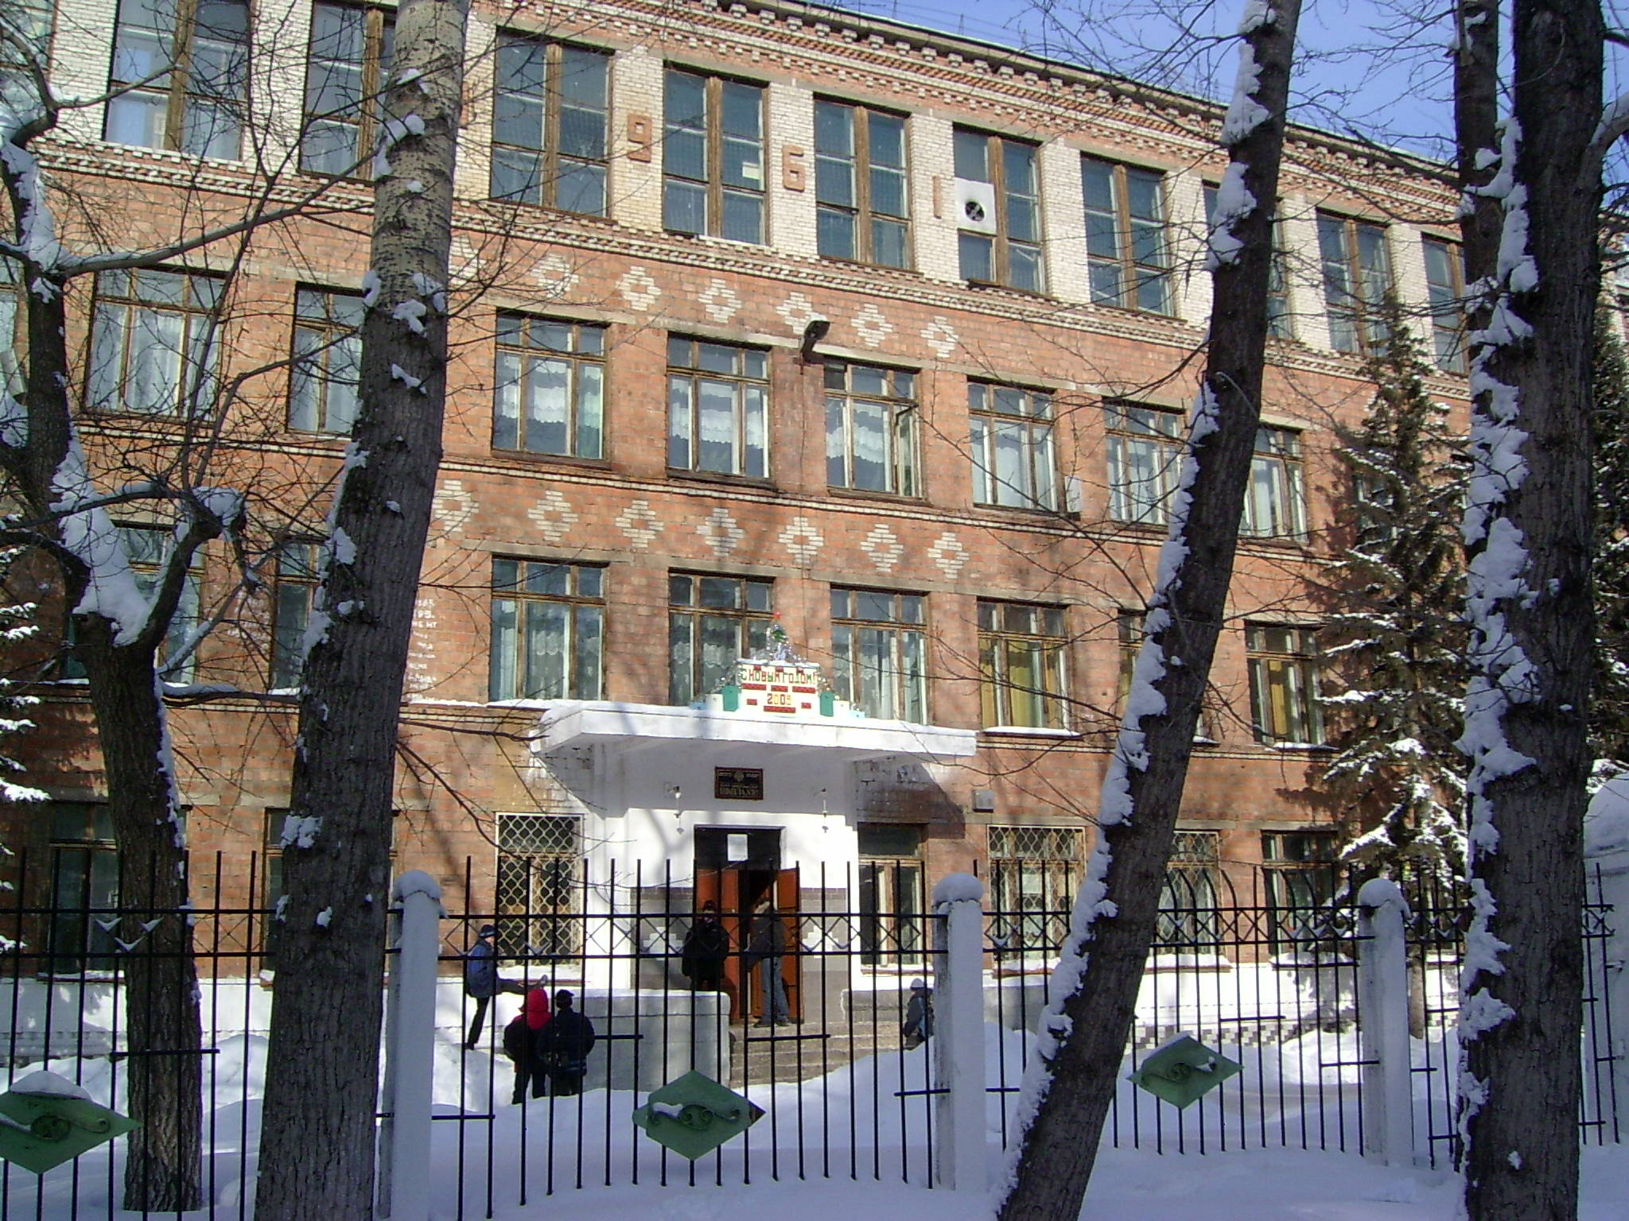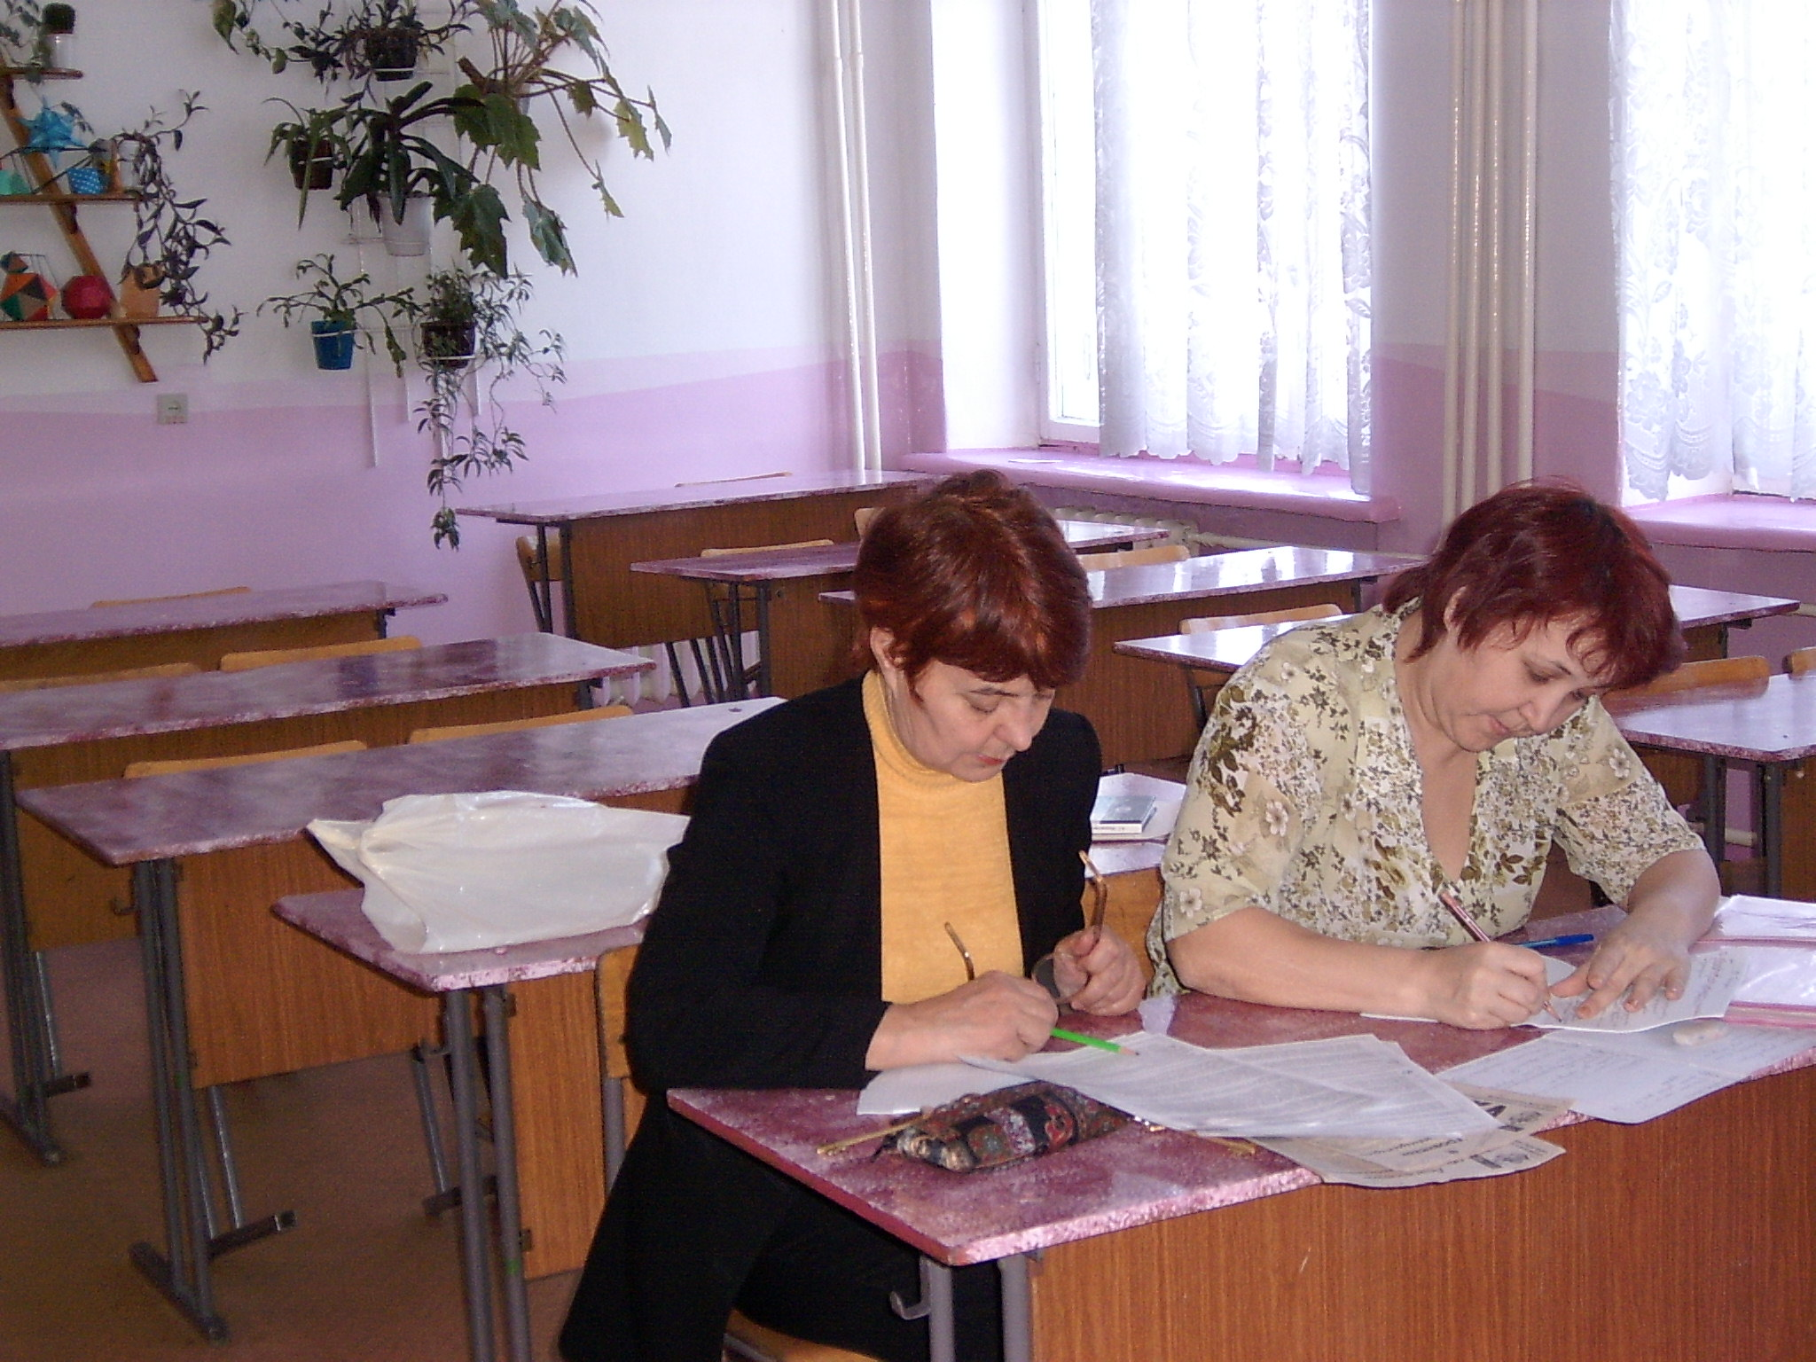

Зам. директора по УВР
Дружбина-Ходос М.В,
МОУ «Средняя общеобразовательная школа №18»

БИЙСК
2005 г.

СОДЕРЖАНИЕ:

- Актуальность педсовета _ _ _ _ _ _ _ _ _ _ _ _ _ _ 3 с.

- Подготовка педсовета_ _ _ _ _ _ _ _ _ _ _ _ _ _ _ с.

- Ход проведения педсовета_ _ _ _ _ _ _ _ _ _ _ _ с.

- Самоанализ подготовки и проведения педсовета с.

- Приложение _ _ _ _ _ _ _ _ _ _ _ _ _ _ _ _ _ _ _ _ _ с.

- План порядка слайдов презентации_ _ _ _ _ _ _ с.

- Список литературы _ _ _ _ _ _ _ _ _ _ _ _ _ _ _ _ с.

АКТУАЛЬНОСТЬ ПЕДСОВЕТА

«Повысить профессиональный уровень педагогов…» - этой фразой начинаются задачи методической работы, пожалуй, любой школы…Но как этого добиться реально, в новых условиях модернизации образования? У каждой школы – свой путь. Мы же хотим рассказать о своем…
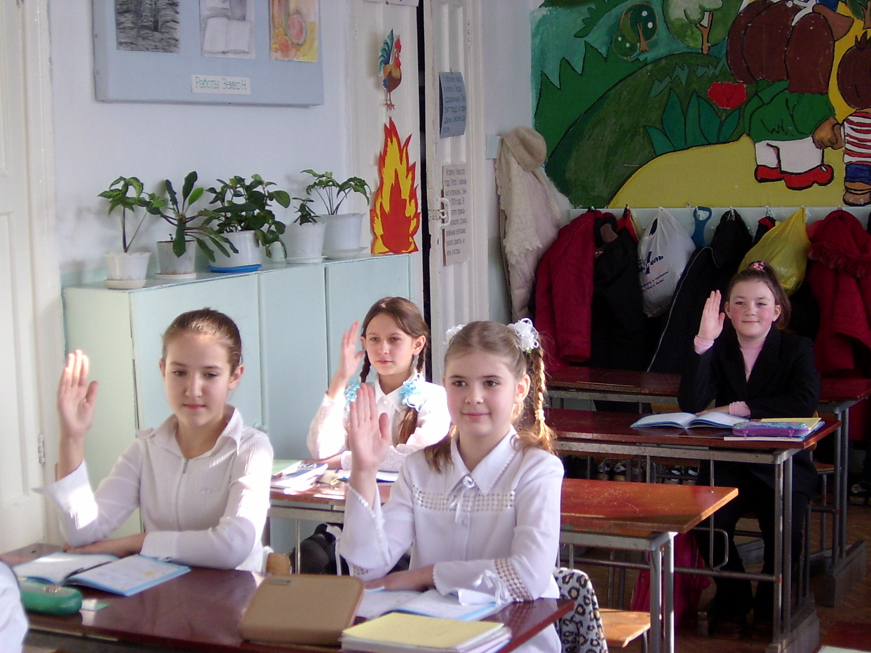
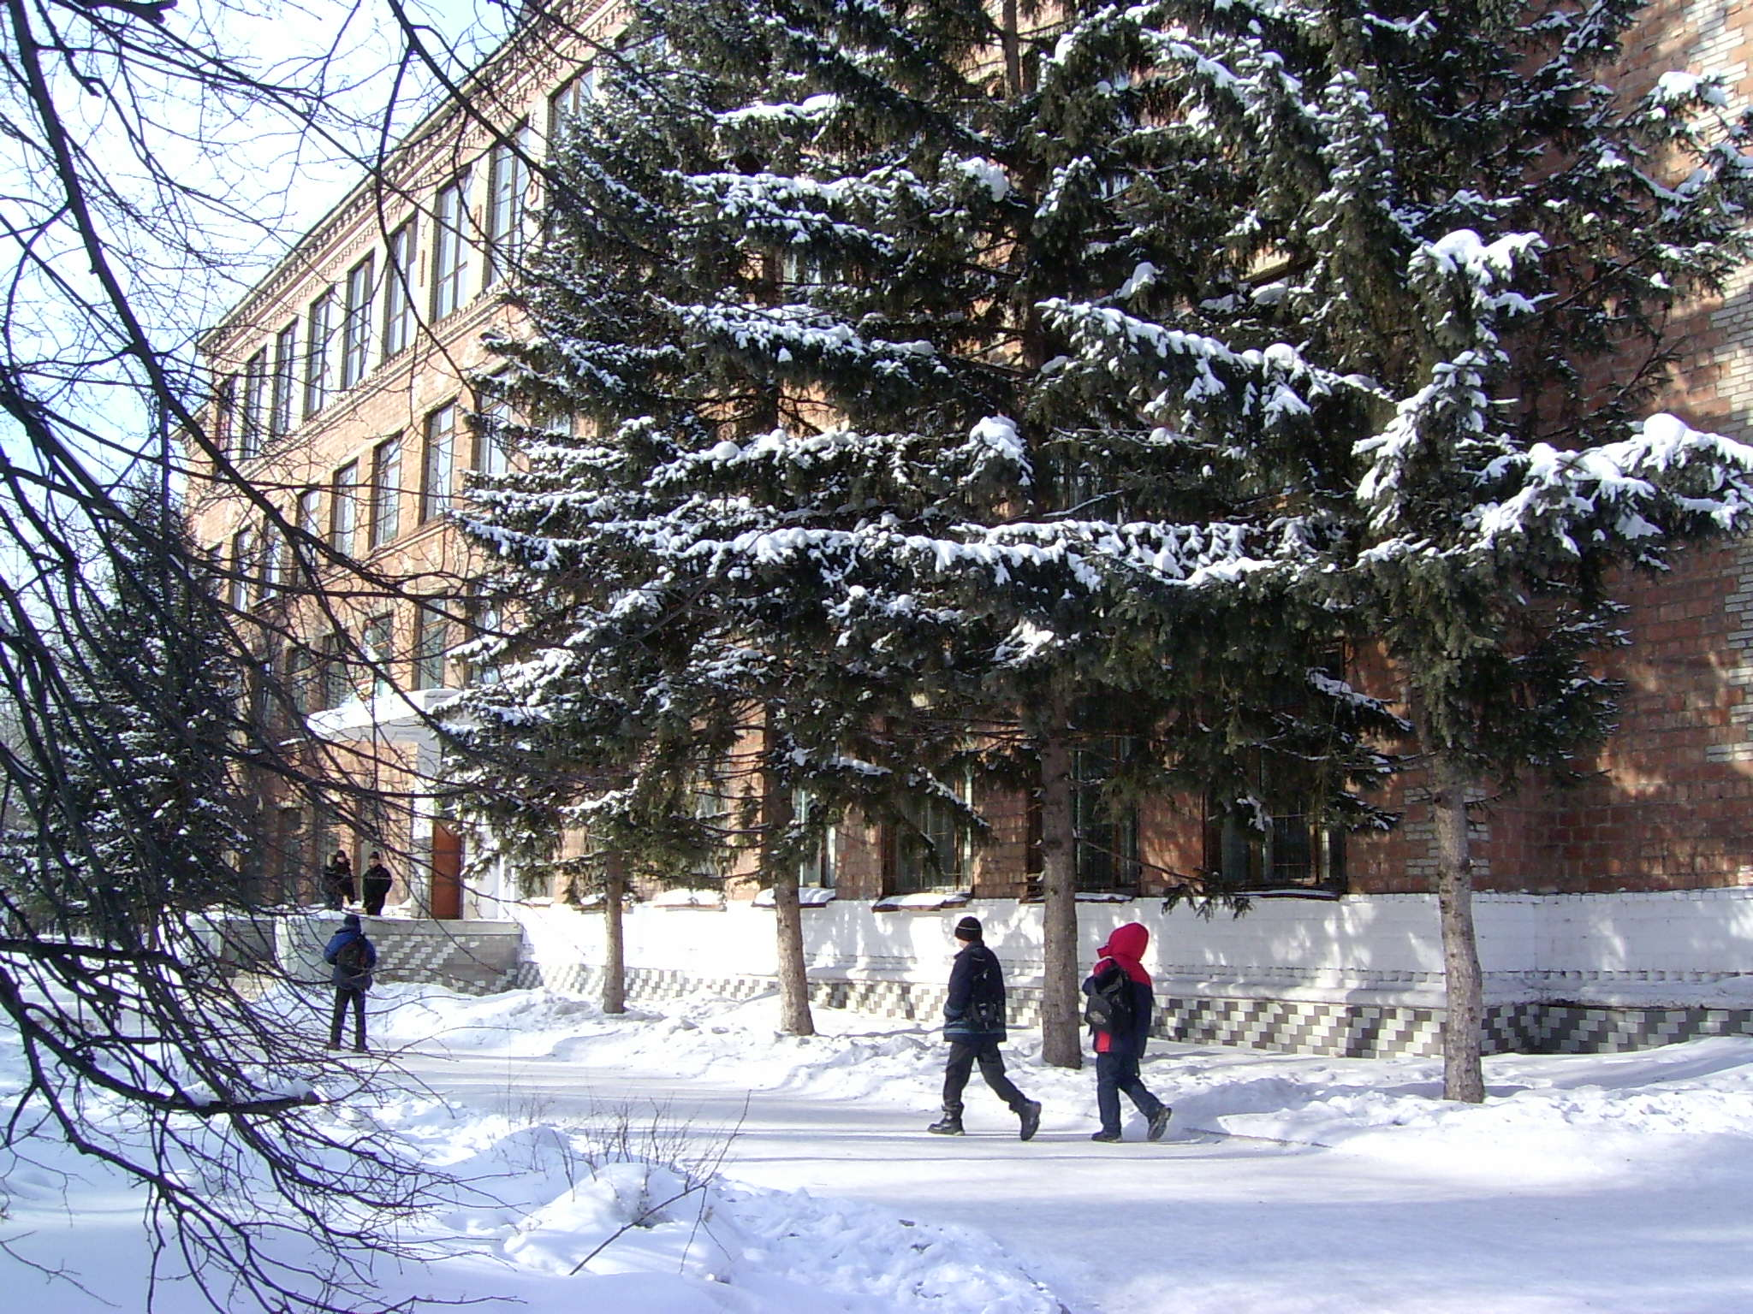
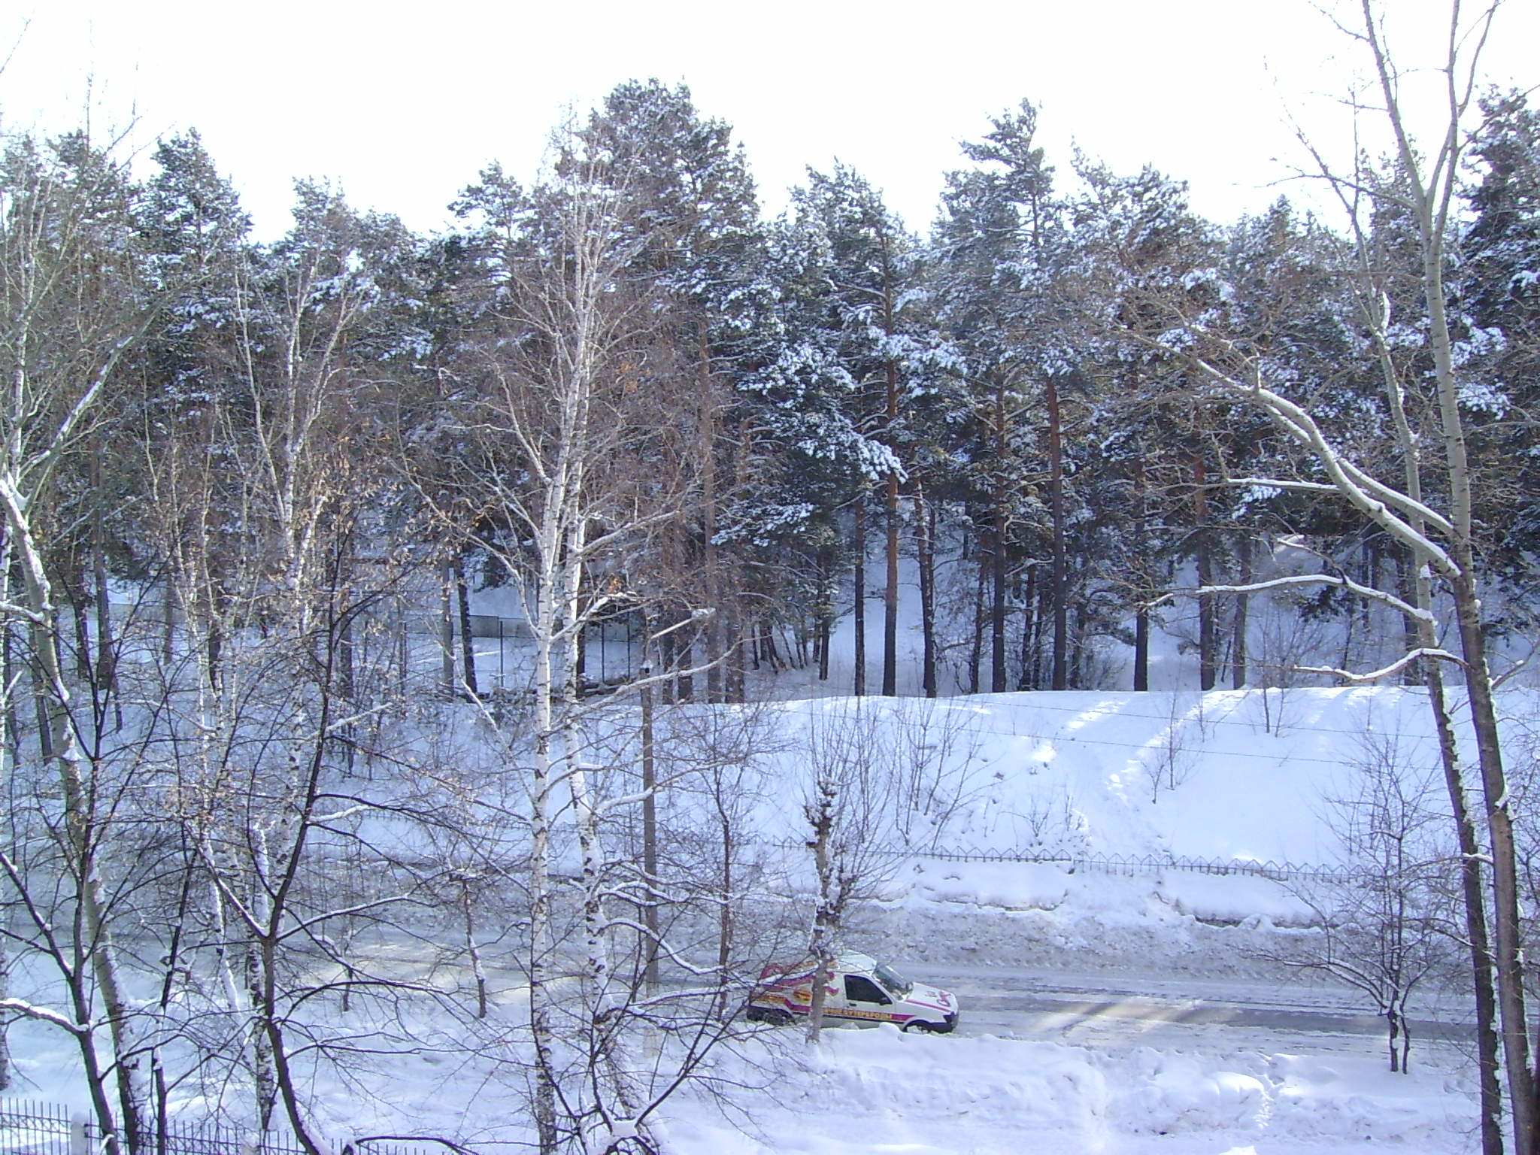
Наша общеобразовательная средняя школа №18, построенная в 1961 году, находится на окраине Бийска, квартале АБ, жители которого в большинстве своем – научные сотрудники ФНПЦ «Алтай». Конечно, условия для обучения и воспитания у нас самые благоприятные: сама природа, лес, речка, расположенные рядом спортивные комплекс «Заря», кинотеатр «Родина». Лучшие педагоги и дети умных родителей – залог успеха, который нам сопутствовал многие годы. Больше 30 лет наша школа считалась одной из лучших, и проблема профессионального мастерства спокойно дремала…
В середине девяностых ситуация стала меняться: появился по соседству лицей, в который уходили лучшие дети, учителя, которыми гордился коллектив, уходили на пенсию, покровительство ФНПЦ «Алтай» постепенно растаяло, в общем, обычная радостная жизнь школы давала сбои. В 19997 году при анализе результатов за год завучи «ахнули»: успеваемость скатилась до 92%.
Начали анализировать причины, искать возможные путь улучшения ситуации. Поскольку мы не привыкли кивать на соседа (лицей, в который перешли лучшие дети), мы решили разобраться в ситуации, исследовав состояние педагогического коллектива, уровень преподавания и уровень профессионализма. Сразу нашлась весомая причина: резкое омолаживание коллектива, молодых специалистов, проработавших от года до пяти лет, из 78 учителей было 25! Ещё в 1995 году таких педагогов было 7. Первое, что мы сделали, разработали программу школы «Молодого учителя». Первый год с молодыми педагогами занимался психолог, завуч по УВР. Второй год, по содержанию уже методический, мы посвятили разработке уроков, постановки ТЦУ, самоанализу уроков. Третий год содержание занятий усложнилось, речь шла о методологической основе урока, о выборе методов и приемов обучения. Попутно проводились методические семинары, пытались также делать акцент и на самообразовании учителей. Но лучшего результата, как нам казалось, мы достигали педсоветами и следовавшими за ними сразу (на другой день) методическими днями.
За эти пять лет (1999 – 2004 гг.) мы провели разные по форме и содержанию педсоветы: «Причины неуспеваемости» 1999 г., «Образовательные технологии» 2001 г., «Эффективность урока» 2001г «Интерактивные средства обучения» 2000 г., «Управление познавательной активности учащихся» 2002г. «Не навреди» 2003г.
Так или иначе, мы обращались к самому главному в педагогической деятельности – УРОКУ, поскольку он не исчерпал своих возможностей, и педагоги далеко не все их открыли для себя. (С 1999 года мы ввели в качестве эксперимента стратовое обучение, давшее новый импульс для повышения профессионального мастерства учителей)
По прошествию многих лет, когда все вокруг менялось с головокружительной быстротой, и содержание образования тоже, мы по-прежнему во главу угла ставим УРОК как гарант стабильности образовательного учреждения, его структурно-организационный стержень, скелет всего учебно-воспитательного процесса.
И теоретически урок, с точки зрения методики и педагогики, казалось бы, изучен нами достаточно, учителя давно перешагнули рубеж «молодых», но каковы реальные результаты? Повысилось ли мастерство учителей? Повысилась ли эффективность урока? Ведется ли обучение детей на достойном, высоком уровне? Вопросы обрушивались на нас лавиной, ответы не терпели отсрочки.
В этом учебном году мы решили исследовать уровень преподавания, посмотреть, что из теории, полученной за последние пять лет, применяется на практике. И самое главное, мы хотели понять: какие резервы урока не реализованы, не активизированы? Это стало основной целью нашей методической работы на 2004-2005 учебный год, тема которой: «Урок – судьба».
Размышляя над эволюцией термина-понятия «урок», над изменениями его смыслов и назначений в современных условиях модернизации образования заставляют о многом задуматься, взглянуть на привычное отношение к нему и быть более осторожным при его подготовки и проведении. «Урок» преподносит свои уроки. Более чем тысячелетняя эволюция слова «урок» постепенно привела его к современному дидактическому пониманию, отодвинув на задний план первоначальное значение - «рок» - судьба, «у – рок» - влияние на судьбу, ее изменение. И в этом понимании нам оказалась близка мысль доктора педагогических наук, профессора института специальной педагогики и психологии им. Р. Валленберга (Санкт – Петербург) Валентины Сергеевны Безруковой о том, что «всё-таки судьба человека и предопределение ее есть в уроке: каков урок, такова настоящая и будущая жизнь пока еще маленького человека, школьника, а также того, кто ведет его», педагога.
Почувствовав острую необходимость в анализе и исследовании состояния преподавания, эффективности урока, уровня профессионального мастерства, мы вновь обратились к педсовету как органу коллективной мыследеятельности и коллективного педагогического диагностирования, формирующего новое педагогическое мышление, отношение сотрудничества для реализации основных задач школы. И хотя изначально было ясно, что нам предстоит подготовить и провести педсовет совершенно новый как по содержанию, так и по форме, задача его оставалась прежней, классической: объединение усилий педагогов на повышение уровня учебно-воспитательной работы, внедрение в практику достижений науки и передового опыта.

Подготовка педсовета

Уже на первом этапе работы формулировалась и другая, не менее важная задача – по средствам подготовки и проведения этого педсовета повысить профессиональное мастерство учителей, задействованных в педсовете, и мотивировать на повышение своего профессионального уровня остальных педагогов.
Задача не простая, но для нас она на данном этапе определяющая, ведь 27% (21 из 78) учителей нашей школы – наши же выпускники! Им, нынешним работникам школы, с одной стороны, не нужно прививать чувство любви к родной школе, объяснять, каковы наши приоритетные направления, традиции и морально-нравственные идеалы, а с другой - их самосовершенствование определяется уровнем других преподавателей, опытных, которые учили их в детстве и стали идеалами, с них они всегда брали пример.
Признаемся сразу, что мы недолго думали, кто же будет готовить такой педсовет. Решение было принято сразу: аттестующиеся учителя. Во-первых, участие в таких мероприятиях является одним из условий претендования на квалификационную категорию, во-вторых, не секрет, что на данном периоде аттестации педагог как никогда активен, открыт для обучения, а значит и для самосовершенствования, в-третьих, аттестующийся учитель всегда подвержен анализу и самоанализу своей педагогической деятельности, что для нас было очень важно. Ведь выводы, сделанные администрацией школы не всегда идентичны выводам учителей, и то, до чего дошел сам учитель, значительнее, важнее, иногда больнее, потому что роднее, ближе, дороже…
Можно сказать, что нам повезло: среди 24 аттестующихся были и психологи, и руководители методических объединений, что значительно упрощало выполнение поставленных задач. Оставалось только собраться и начать работу…
Первоначально педсовет мы так и назвали: «Образовательные резервы урока», разрабатывая эту тему, мы предполагали изучить и действующие знания учителей об уроке и незадействованные, резервы.
Алгоритм подготовки и проведения педсовета нам был известен, за основу мы взяли статью из журнала «Завуч» №7, 1999 г. «Система проведения педагогических советов в школе-комплексе №16». Мы адаптировали алгоритм подготовки и проведения педсовета к нашим условиям и задачам педсовета следующим образом:

АЛГОРИТМ ПОДГОТОВКИ ПЕДАГОГИЧЕСКОГО СОВЕТА
этап | Содержание деятельности
1 | Определение целей и задач педсовета
2 | Формирование малой творческой группы
3 | Отбор литературы, подготовка первичного материала силами малой группы
4 | Обсуждение первичного материала расширенной группой, корректировка целей и задач.
5 | Составление плана подготовки и проведения педсовета
6 | Все вопросы, план проведения, графики посещения уроков, образцы анкет афишируются с самого начала.
7 | Разработка анкет и проведение анкетирования учащихся.
8 | Посещение уроков и проведение анализа уроков по предложенным схемам.
9 | Обсуждение, обработка цифрового материала силами малой группы.
10 | Систематизация и подготовка окончательного материала педсовета силами большой творческой группы.
11 | Подготовка вопросов для работы (обсуждения) в малых группах до итогового заседания или во время него.
12 | Проигрывание хода обсуждения с руководителями малых групп два раза (один раз – предварительное, один раз – итоговое)
13 | Подготовка кабинета и всех необходимых материальных средств для проведения педсовета: бумага, плакаты, магнитофон, мультимедийные средства.
14 | Включение в работу службы психологов:  - опрос детей  - подготовка работы малых групп  - ведущего педсовет
15 | Подготовка проекта решения педсовета.
16 | Итоговый приказ по поощрению учителей, творческих групп по вкладу каждого в работу.
17 | Оформление папки с документами и материалами педсовета.
18 | Формирование дальнейших целей и задач, требующих решения

Мы не включили в свой алгоритм и такой пункт как «Проведение открытых уроков по теме педсовета». Во-первых, нас интересовал обычный, рабочий урок, его реальное, настоящее состояние, во-вторых, любой урок отвечал теме нашего педсовета, и впервые нас больше интересовало не отшлифованное качество, а количество посещенных уроков силами администрации школы и малых временных групп, созданных, как уже говорилось, из аттестующихся учителей в рамках предметного объединения:

- Учителя начальных классов: Духовно-нравственная природа урока. Эффективность урока.
- Третьякова Л.Д. – руководитель
- Белозерцева Т.И. – резервы
- Бейфорт Т.А. – работа с детьми
- Попова А.Ю. – посещение уроков

2 Учителя математики: Временная природа урока. Соблюдение временного режима на роке.
- Бакшеева И.К. – руководитель
- Волчёк Н.Л. – резервы
- Потороча Т.В. – работа с детьми
- Энова С.А. – посещение уроков

- Учителя русского языка: Вопросно-ответная природа урока.
- Губина О.Д. – руководитель
- Крупина М.Б. – резервы
- Карпова Л.П. – работа с детьми
- Сосоковец Ю.И. – посещение уроков

- Учителя иностранного языка: Культурологическая природа урока. Сохранение архетипа на уроке.
- Юшманова Н.Г. – руководитель
- Егорова Н.А. – резервы
- Фимкина Т.Л. – работа с детьми
- Миллер А.В. – посещение уроков

5. Психологи: Психологическая природа урока.
- Рязанова И.В. – резервы
- Трусова А.А. – работа с детьми

При распределение ролей в малой временной группе мы исходили как из личных качеств учителя, так и из задачи повышения методической культуры каждого участника. Поэтому руководителем группы был руководитель методического объединения, в руки которого стекалась вся информация микроисследования, и таким образом он получал общее представление и о работе группы, и о состоянии преподавания в рамках своего предмета (хотя посещать уроки можно было и по смежным предметам).
На уроки выходили учителя, наиболее грамотно разбирающиеся в методике преподавания своего предмета, способные грамотно оценить ситуацию. Поскольку все они готовились к аттестации на первую квалификационную категорию, анализ уроков своих коллег был для них полезен и для подготовки своих уроков, также это входило в требования к аттестующимся.
С детьми работали учителя, имеющие наиболее доверительные отношения с учащимися (нам нужны были сведения максимально приближенные к истине). Эти члены групп проводили анкетирование детей, собеседование, работали с детьми по картам наблюдения за уроком. При сведении результатов к какому-то выводу они также могли оценить достоверность, сравнивая информацию анкет с устными суждениями школьников.
Самая сложная задача, с которой справились не все, была у учителей, собиравших информацию о резервах урока. С одной стороны, им нужно было провести отбор научно-методической литературы в поисках новых идей, с другой стороны, они должны были собирать полученную информацию по итогам наблюдений за уроком в условиях нашей школы, общаясь со своими коллегами, посещающими уроки и работающими с детьми.
Темы, предложенные для изучения каждой группе, были взяты нами из монографии Безруковой В.С. «Всё о современном уроке», где автор проанализировал природу урока и выделил не задействованные резервы: начало и конец урока, работа с источниками познания, оценка и отметка на уроке, домашнее задание. На начальном этапе подготовки педсовета материалы этой монографии стали для нас теоретической базой.
Форма и содержание педсовета, казалось бы, вырисовывались, мы решили провести педсовет в форме классического комбинированного урока с повторением знаний, полученных ранее, с объяснением нового материала, закреплением и, конечно, домашним заданием.
Но после нескольких встреч с малыми группами мы почувствовали, что не сможем достичь своих целей, зажечь учителей идеей, мотивировать на самосовершенствование, потому что не хватало изюминки во всем, что предложили бы коллективу, новизны подачи материала, какой-то определяющей мысли. Мы вели интенсивный поиск в различной литературе: журнал «Народное образование», «Практика административной деятельности», «Завуч», «Директор школы». Книга авторского коллектива «Педсовет: идеи, методики, формы» была нами изучена, излистана, но ничего нам не подходило. Две встречи с малыми группами ничего не давали, дело не сдвигалось с мертвой точки.
Только сейчас, два месяца спустя, мы понимаем, суть происходящего. Вероятно тогда, когда нам казалось, что мы в тупике, в наших головах начался процесс, который психологи называют «когнитивным диссонансом», когда старые знания не отвечают новым потребностям, мозг ощущает острую необходимость в новых знаниях, позволяющих решать поставленные задачи. Иначе говоря, через старые знания прорастают новые. Но это мы поняли сейчас, а тогда было особенно тяжело, потому что мы отвечали не просто за педсовет, а за людей, которые за нами шли, несли нашу идею. Потерять доверие, веру, а значит и все остальное, просто. Гораздо сложнее, сориентироваться в такой ситуации, принять правильное управленческое решение.
Сначала мы проанализировали тематику педсовета, которая все-таки носила традиционную направленность. Но нам эта тема была важна. Вопрос возник не в области темы, в области технологии подготовки педсовета.
Она тоже для нашей школы не была новой – подготовка и проведение педсовета силами малых творческих групп. Казалось, что форма педсовета – урок - должна дать новый импульс для работы, но многие учителя поначалу не проявляли никакой активности, высказывались весьма скептично по поводу успеха нашего мероприятия.
Возникла мысль о том, что надо менять не только форму педсовета, но и отношение к теме, к уроку. Анализ его состояния должен быть проблемно-ориентированным, а технология подготовки должна нести ценностно-смысловой характер, ведь педсовет задумывался и для повышения профессионального мастерства учителей.
Поняв причину нашей неудачи, мы искали новый образ урока, способный изменить застарелое, традиционное видение урока, мешающее развитию, как молодых, так и опытных учителей.
Спасительный образ мы нашли в той же книге В.С. Безруковой. Её мысль о том, что ответно-вопросная система урока – это кровеносная система, «несущая, направляющая, продвигающая содержание образование», осенила нас, ведь «вопросно-ответная система, как и кровеносная, имеет целостный характер, хорошо продуманную сеть «сосудов», по которым знания достигают любых уголков человеческого сознания, каким бы ни был наш ученик. Пришла идея: а что, если урок представить в образе живого существа, у которого есть скелет, сердце, легкие, желудок, душа?
Теперь мы исследовали не частное состояние урока отдельных учителей (от этого учителя и так устали), а состояние урока, как организма, всей школы, ведь каждый учитель представляет коллектив школы, и каждый урок – часть урока школы в целом…Нам предстояло выяснить: как живет урок в наших условиях, отвечают ли они современным требованиям. И главное, нам хотелось озадачить учителей проблемой ответственности за урок, ведь он всецело в их руках.
На третьей встрече с малыми группами идея была подхвачена, и дело пошло…
Решили провести педсовет, как и намечали раньше, в форме урока, но урока методической анатомии! Содержание требовало изменений и в названии, которое родилось сразу: «Образовательная анатомия урока».
Устройство нашего урока-организма нам представилось таким:
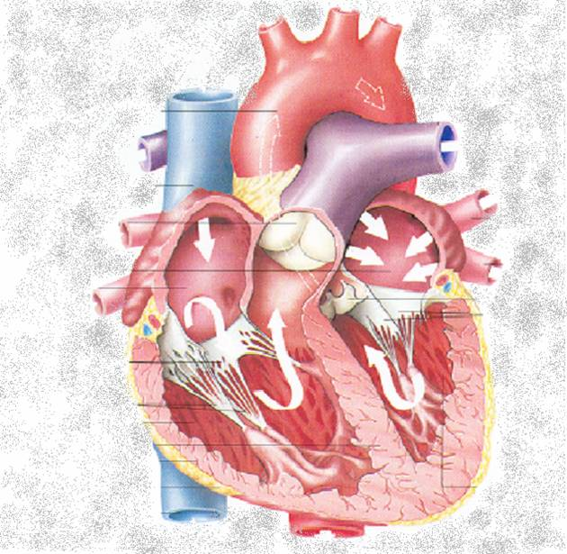
Сердце – триединая цель урока, которая питает сердце, подобно сердечным желудочкам, заставляя сердце работать, а организм жить.
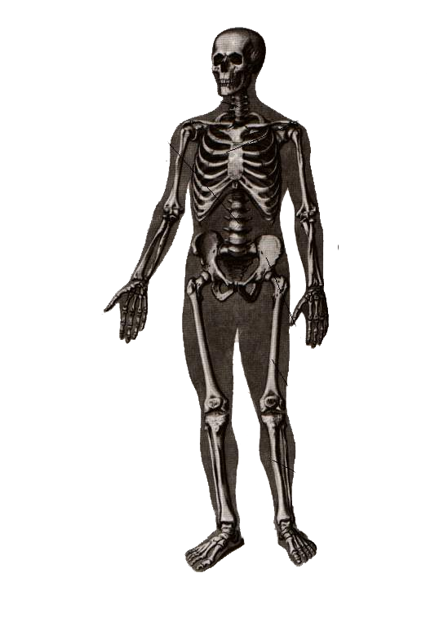
Скелет – методическая структура урока.
Лёгкие – домашнее задание, его объем. Ведь, если задания нет – урок не дышит, если его очень много (перегрузка), урок задыхается.
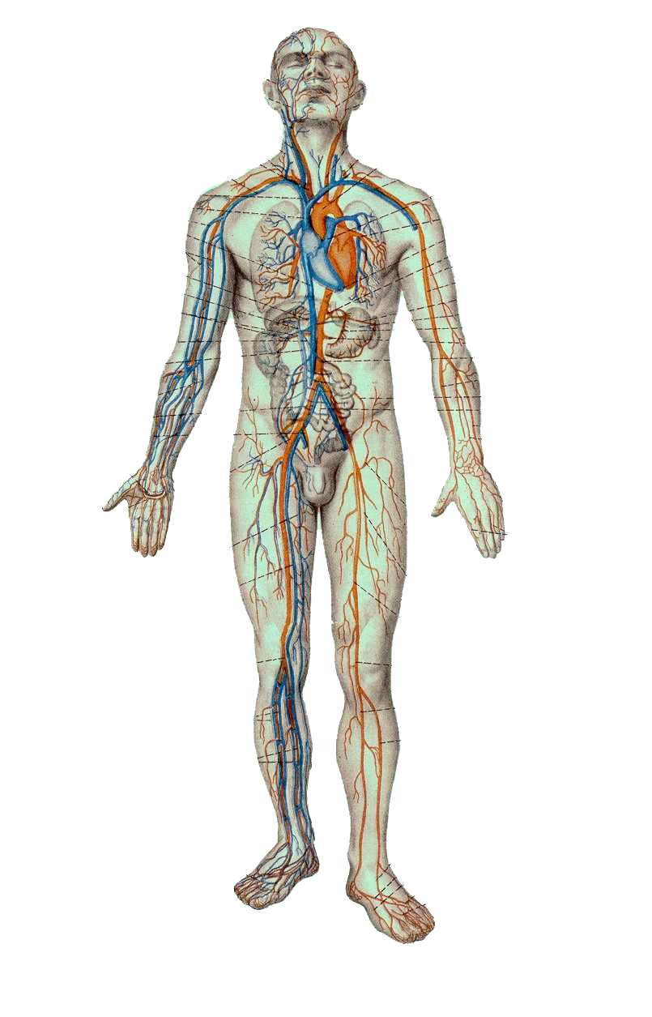
Кровеносная система – вопросно-ответная система урока, от построения которой зависит, дойдет ли до каждой клеточки кровь, будет ли урок жить полноценной жизнью, или у него все время мерзнут руки, ноги? (Когда мы размышляли об этом, нельзя было не улыбаться, а когда получили результаты наблюдений – смешного оказалось гораздо меньше).
Пульс урока – временной режим урока, его темп. Известно, что мастера педагоги, владеющие чувством времени, могут заставить сердце биться быстро, организм при этом волнуется …., могут заставить сердце замереть для постижения чего-то самого главного.
Желудок – содержание урока, которое в зависимости от его качества переваривается, идет на пользу организму, либо не переваривается и ….
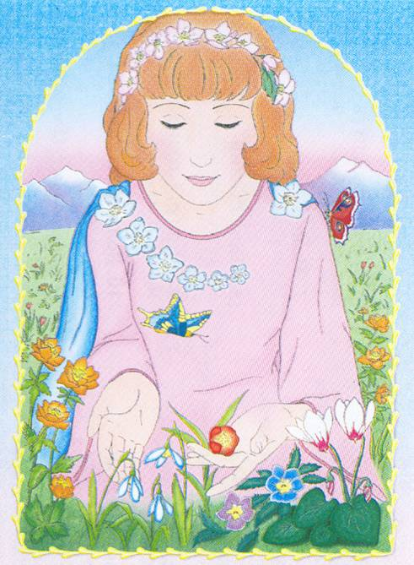
И душа, без которой не возможна жизнь организма, тем более урока, пусть даже продуманного, выверенного…
Таким образом, через две недели малые группы работали уже следующим образом:
Математики – пульс урока, начальная школа – сердце урока, его легкие, учителя русского языка – кровеносная система урока, учителя иностранного языка и психологи – душа урока.

Хочется отметить, что оценка состояния этих составляющих организма была различной у администрации, у посещающих уроки, у работающих с детьми. Чтобы понять разницу мнений, привести к общему знаменателю понятий, были разработаны карты наблюдений (для учителей и детей). Какие – то карты мы брали из журнала «Завуч», некоторые пришлось разрабатывать самим (Урок глазами детей, соблюдение временного режима). (Образцы карт наблюдений, анкет представлены в приложении).
Мнения наблюдающих групп выносились на обсуждение в ходе педсовета, что актуализировало основную его функцию – совет.
Конечно, встал вопрос о наглядности для нашего урока. Таблицы из кабинета биологии нас не устраивали как по внешнему виду, так и по содержанию. Поэтому мы обратились за помощью к учителю информатики Максимкиной Л.А.. Тогда же пришло само собой решение о проведении педсовета с помощью мультимедийных средств. ( В 2003\2004 учебном году администрация школы уже проводила педсовет «Управление познавательной деятельностью», привлекая мультимедийные средства)
Изучая состояние урока в условиях нашей школы, теперь мы не могли не думать об учителях, которые будут нас слушать на педсовете, ведь они будут в роли учеников, и наш урок должен быть интересным, новым, трудным. Учитывая, что 90% учителей – визуалисты, каждое устное выступление малых групп мы сопровождали слайдом, зрительной основой, подобрали музыку на каждый этап урока, придумали задания, составили анкеты. С введением какого-то нового элемента, ход проведения педсовета менялся, обсуждались новые варианты слайдов, их содержание, оформление.
Изменилось отношение к своей деятельности, ведь теперь администратор становился учителем, которого учащиеся будут слушать и понимать не потому, что так надо, по приказу, а потому, что это интересно, актуально, полезно и необходимо для дальнейшего развития. Появилось чувство ответственности, но не за то, чтобы педсовет прошёл на высоком уровне, а за то содержание, которое ляжет в сознание наших учителей, за те идеи и мысли, которые мы хотели донести до наших учителей, ответственность за то, что мы делаем каждый день – учим детей…
Конечно, само понятие «педсовет», отношение к нему изменились: из органа «коллективной мыследеятельности» он трансформировался в «проблемно-ориентированное коллективное действие».
Изменилась и форма оценки и анализа педсовета. Кроме классической финальной анкеты для участников педсовета завуч, проводивший урок – педсовет, сделал самоанализ урока, как это делает рядовой учитель. Но самой удачной, нестандартной, на наш взгляд, была анкета, которую мы распространяли среди школьников, выясняя реальную эффективность урока, и предложили её (в адаптированном варианте) для учителей, участников педсовета. (Образец представлен в приложении)
Изменились и решения педсовета, теперь они звучали не как подготовленные администрацией тезисы, а как домашнее задание (индивидуальное, групповое), обязательное для выполнения. Причем, его мы задавали в конце урока (как это делает большинство учителей), и стало ясно для всех, без лишних разъяснений и указав, что это неудобно, неправильно, а самое главное – неэффективно. (Нам не раз потом приходилось напоминать о решениях педсовета для учителей, а что говорить о детях?)
Выделился и новый материал, изучение которого является одним из этапов в комбинированном уроке. Для наших учителей мы предложили два новых понятия: децентрация и архетип.
Для закрепления материала урока была предложена работа по таблицам «Резервы урока», «Проблемы преподавания», материал для которых готовили малые группы.
По сути, проблемы и резервы, представленные на педсовете, являлись результатами их микроисследований по заявленным темам. Если первоначально задачей каждой группы был поиск образовательных резервов урока, то уже через неделю члены группы по итогам работы выделили проблемы проведения и составления урока. Все данные собирались у руководителей группы, которые структурировали найденные проблемы и резервы, выделили наиболее встречающиеся и предложили их на общем обсуждении:
(жирным шрифтом выделены проблемы, курсивом – резервы)
1 малая группа:
- Место домашнего задания в уроке.
- Проблема скоростного чтения.
- Повышение качества чтения.

2 малая группа:
- Соблюдение временного режима урока.
- Соблюдение оптимального темпа урока.
- Умение манипулировать временем на уроке.
- Обеспечение дифференциации на уроке
- Обеспечение дифференциации на уроке.
- Качественная подготовка к уроку (план, ТЦУ, задачи).
- Проблема интеллектуальной загруженности «сильных» детей.

3 малая группа
- Культура речи учителя и учащихся (речевой режим урока).
- Владение вопросно-ответной системой урока.
- Ограниченность способов подачи учебного материала
- Обеспечение урока наглядным материалом печатной основы и ТСО.
- Внедрение новых технологий.
- Интегрирование предметов.

4 малая группа
6. Соблюдение культурного архетипа.

5 малая группа
- Совпадение каналов восприятия учителя и учеников.
- Проблема леворуких детей в школе.
- Стиль взаимодействия учителя с учениками
- Повышение психологической грамотности учителя.
- Проблема децентрации

Некоторые проблемы повторялись, а, значит, требовали вмешательства, зазвучала мысль о том, что надо попробовать на следующий учебный год методическую работу вести в малых проблемных группах, решая локальные методические проблемы через семинары, методические дни, индивидуальные консультации. Опыт такого новшества нам потом встретился в журнале «Народное образование» №7 за 2004 г. в статье Лидии Комисаренко и Бориса Фишмана «От проблемных педсоветов к проектированию изменений». Идея нам понравилась, её обсуждение мы также вынесли на педсовет.
Теперь, когда почти всё было готово, мы тщательно выверяли логику хода педсовета, корректировали содержание, стараясь выдержать временной режим, соблюдение которого мы требуем от учителей на уроке. Продумали также и сменяемость выступающих, от этого зависела сменяемость слайдов на экране, подобрали музыку, решали вопрос о кабинете, в котором будет проводится наш педсовет, корректировали печатный материал… Теперь нам казалось всё важным, определяющим. В воздухе незримо висела мысль: «Вот так бы каждый день, к каждому уроку». Нам теперь хотелось побудить учителей к изменению их отношения к своей работе, как это произошло с нами.
Итак, программа проведения педсовета, лежащая на каждой парте, что новое в нашей школе, выглядела так:

Программа проведения педсовета
«Образовательные резервы урока»
(в поисках резервов)

Цель: найти образовательные резервы, повышающие качества урока.

Задачи: 1) подвести итоги наблюдений за уроками;
2) определить проблемы, решение которых открывает резервы урока;
3) оценить важность, значимость проблемы для нахождения резервов.

Форма педсовета: комбинированный урок.
Форма организации подготовки: создание временных малых групп для проблемно-ориентированного исследования состояния урока.
ТСО: использование мультимедийных средств.
Музыкальное оформление: музыкальный сборник «Морской бриз», музыкальный сборник «Веселые уроки радионяни», музыкальный альбом П.И. Чайковского «Времена года».
Используемая литература: В.С. Безрукова «Все о современном уроке в школе: проблемы и решения», материалы открытых уроков, Н.Ю. Ерофеева, С.Н. Иванченко «Педсовет: идеи, методики, формы».

План работы:

- Презентация педсовета (Колесникова Е.А.)

- Урок «Образовательная анатомия урока»:

А) Повторение (Колесникова Е.А.).

Б) Проверка домашнего задания:
- Третьякова Л.Д., Бейфорт Т.А., Попова А.Ю., Фимкина Т.Л., Третьякова Л.Д., Рязанова И.В.
- Энова С.А., Миллер А.В.
- Сосковец Ю.И., Карпова Л.П.
- Дружбина – Ходос М.В., Трусова А.А.

В) Новый материал:
Рязанова И.В.
Пауза
Рязанова И.В., Егорова Н.А., Белозерцева Т.И., Волчек Н.Л., КрупинаМ.Б.

Г) Закрепление: работа с таблицей.

Д) Домашнее задание: решения педсовета.
Е) Подведение итогов: анкетирование.
Ж) Оценки: анкетирование.
Перерыв

- Подведение итогов педсовета (Колесникова Е.А.).
Самоанализ урока (Дружбина – Ходос М.В.).

ХОД ПРОВЕДЕНИЯ ПЕДСОВЕТА

Для того, чтобы оценить реализацию задуманного педсовета, предлагаем протокол хода педсовета:

Ход проведения педагогического совета
«Образовательные резервы урока»
( по протоколу №2 от 05.11.2004 г.)

Место проведения – кабинет №24, посадочных мест 58.
Участники рассаживаются за парты, как ученики на уроке.
Количество учителей – 50
Звучит музыка (сборник «Морской бриз»)
Перед началом работы Дружбина-Ходос М.В. познакомила с планом проведения педсовета, рассказала о порядке работы с печатным материалом, инструктировала работу с анкетами.
На экране заставка названия педсовета.
Начинает педсовет директор школы Колесникова Е.А. с цели работы: найти образовательные резервы урока в условиях нашей школы для повышения качества урока и дальнейшего профессионального роста учителей. Рассказала о форме педсовета, о технологии подготовки, об используемых ТСО, литературе.

Далее звучит начало радиопередачи «Радионяня»: «Начинаем наш урок!». На экране заставка с названием урока.
Выступает Дружбина-Ходос М.В.:
«Мы рады вас приветствовать на уроке «Образовательная анатомия урока». Для того, чтобы определить, каковы наши резервы, позволяющие повысить качество урока, надо понять, как себя чувствует урок в условиях нашей школы, в руках нашего коллектива и в душах наших детей.
Предлагаем представить урок в образе живого организма, у которого есть и скелет, и сердце, и легкие, и желудок, мозги. Все это питается кровеносной системой, дышит, живет, развивается. Постарайтесь понять: в каком состоянии урока, что у него болит, как мы ему можем помочь? Внимательно присмотритесь, прислушайтесь, почувствуйте, как этот организм видят дети?
Уроком, его структурой, типологией, эффективностью мы уже занимались в прошлые годы. Много было сказано по этому поводу, давайте вспомним, что мы уже знаем, как это может нам помочь сегодня?
Повторение и актуализацию знаний организует директор Колесникова Е.А.. Опрос учителей ведется фронтально по типам урока (Комбинированный, урок формирования новых знаний, обобщение, контроль знаний и т.д.), формам урока.
Далее в форме беседы директор напоминает о дидактических требованиях к современному уроку:
- Определить цель (целеполагание)
- Направленность урока на развитие личности ребенка, его саморазвитию, самообразованию, умению адаптироваться в обществе.
- Четкая сформулированность учебных задач
- Достижение задач: выбор формы урока, приемов, способов мотивации.
- Формирование учебных умений, разнообразная подача материала, наличие обратной связи на уроке.
- Домашнее задание, его продуманность, дозировка, разные формы выполнения.
(Опрошенных учителей на этом этапе 11)
Продолжает урок Дружбина-Ходос М.В., говоря о том, что методическая и педагогическая структура урока – это его скелет. (На экране слайд «Скелет») От того, насколько грамотно продумана эта структура, зависит общее состояние урока, стержень всего процесса обучения. Если мы что-то забываем, или не придаем этой структуре должного значения, значимости, урок рассыпается в прямом и переносном смысле (Слайд «Движение скелета»). Поскольку предварительный опрос показал, что вы помните и знаете методическую структуру урока (его скелет), перейдем к другим значимым органам нашего организма, исследованием состояния которых занимались малые творческие группы. Иными словами, проверим домашнее задание.
Выступление 1 группы:
Руководитель – Третьякова Л.Д. напомнила о духовно-нравственной природе урока, остановившись на том, что духовность на уроке проявляется как процесс движения к истине в ходе познания. Не для этого ли создан урок? Светлая духовность – это духовность нравственная, а нравственный урок – это явление добра, любви, миролюбия, долга, честности, справедливости, доверия. О том, чем оборачивается забвение духовно-нравственной ткани урока, все чаще говорит и ученый мир: знания начинают расти и «работать» на человека лишь тогда, когда он овладевает положительной духовностью, а значит духовностью нравственной по отношению к самому человеку и миру. Таким образом, духовно-нравственные приоритеты должны стать всеобщим дидактическим принципом и определять смысл урока.
Задача нашей группы состояла в исследовании того, как определяются цели урока, всегда ли учитель осознает значимость происходящего на уроке. Ведь цели урока – сердце урока! Оттого, как работают его клапаны (учебная, развивающая, воспитательная цель урока), зависит его работа, ритмичность, полноценность жизнедеятельности. Давайте посмотрим на сердце нашего урока: (Слайд «Сердце» статичный)
С итогами наблюдений за уроками познакомила Бейфорт Т.А., представив результаты по карте наблюдений:
(На экране такая же карта с результатами)

Итоги наблюдения за уроком (6 уроков) начальное звено

Содержание
Материал урока соответствует по сложности типу урока 100%
Формулировка цели урока совпадает с его содержательной реализацией 100%

Учителем подобран оптимальный объем материала для достижения целей урока
100%

Ход урока
Перед учащимися ставится цель 83%

Предоставляется возможность учащимся соотнести цели урока со смыслом учения 50%

Обеспечивается понимание учащихся места данного урока в изучаемой теме
100%
Четкая логика урока, обоснование соотношения частей урока
100%
Выбранный тип урока соответствует поставленной цели
100%
Наглядность урока учитывает специфику восприятия учащихся
100%
Продумано чередование видов работы, типов заданий для снижения утомляемости
100%
Уровень активности учащихся на уроке
Выбор учениками способа работы 0 %
Обсуждение наиболее рациональных способов работы 50 %
Организация атмосферы включенности каждого ученика в работу класса 100%
Оказание помощи детям, не успевающим за темпом работы класса 100%
Формы организации учебной деятельности
Фронтальная 100%
парная 100%
групповая 0%
индивидуальная 100%

Выступающий отметил, что при всей радужной картине цели урока звучат в 83% уроков, значит, сердце работает неритмично, наблюдаются сбои (Слайд «Работа сердца»). Поступили вопросы с мест о роли учеников на уроке в начальном звене, у них нет выбора способа работы, обсуждение наиболее рациональных способов работы ведется только в 50% случаев.
О том , как видят урок дети, рассказала Попова А.Ю. (слайд с результатами анкетирования):

Таблица ответов детей (начальное звено) 15 анкет
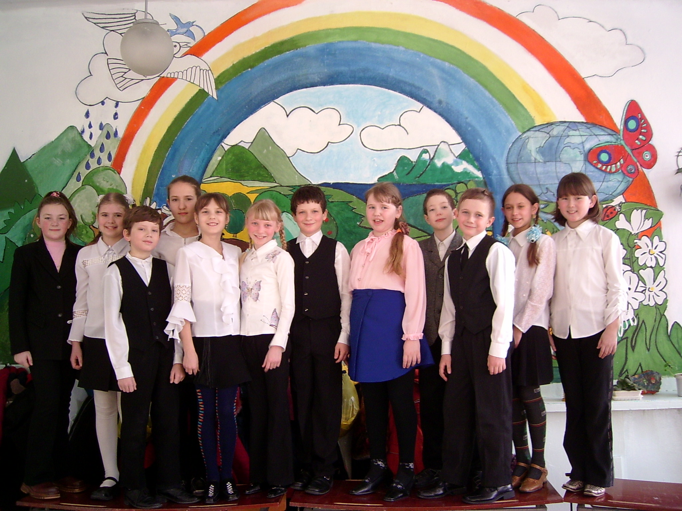
Урок понравился 100%
Урок интересный 100%
Хотелось, чтобы урок повторился 100%
Продолжился 100%
Доволен собой на уроке 100%

Полученные знания пригодятся:
А) для изучения следующей темы 40%
Б) для выполнения домашнего задания 40%
В) для будущей профессии 20%
Г) для развития памяти, воображения, мышления 66%
Д) для общения со сверстниками 0%
Г) не пригодятся 0%

О том, как дела обстоят в старших классах, рассказала Фимкина Т.Л.
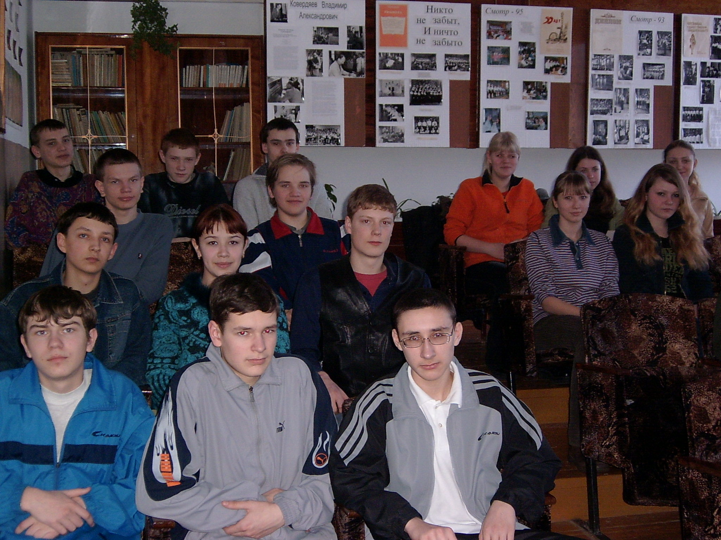
(слайд с результатами анкетирования):

Таблица ответов детей (старшее звено 10 класс) 13 анкет

Урок понравился 100%
Урок интересный 85%
Хотелось бы, чтобы урок повторился 64%
Продолжился 70%
Доволен собой на уроке 77%

Полученные знания пригодятся:
А) для сдачи ЕГЭ 61%
Б) для поступления в вуз 46%
В) для будущей профессии 23%
Г) для развития памяти, воображения, мышления 61%
Д) для общения со сверстниками 7%
Г) не пригодятся 0%

Здесь настораживает тот факт, что уроки понравились всем, но интересными их считает только 85%школьников, также видно, что недостаточная проработанность урока с точки зрения будущей профессии, ведь дети уже в 10 классе. Над этим надо задуматься. Обратите внимание также на малую полезность наших уроков для общения со сверстниками, социальной адаптации детей. Это тоже нам сигнал. А вот как дела обстоят в 11 классе:

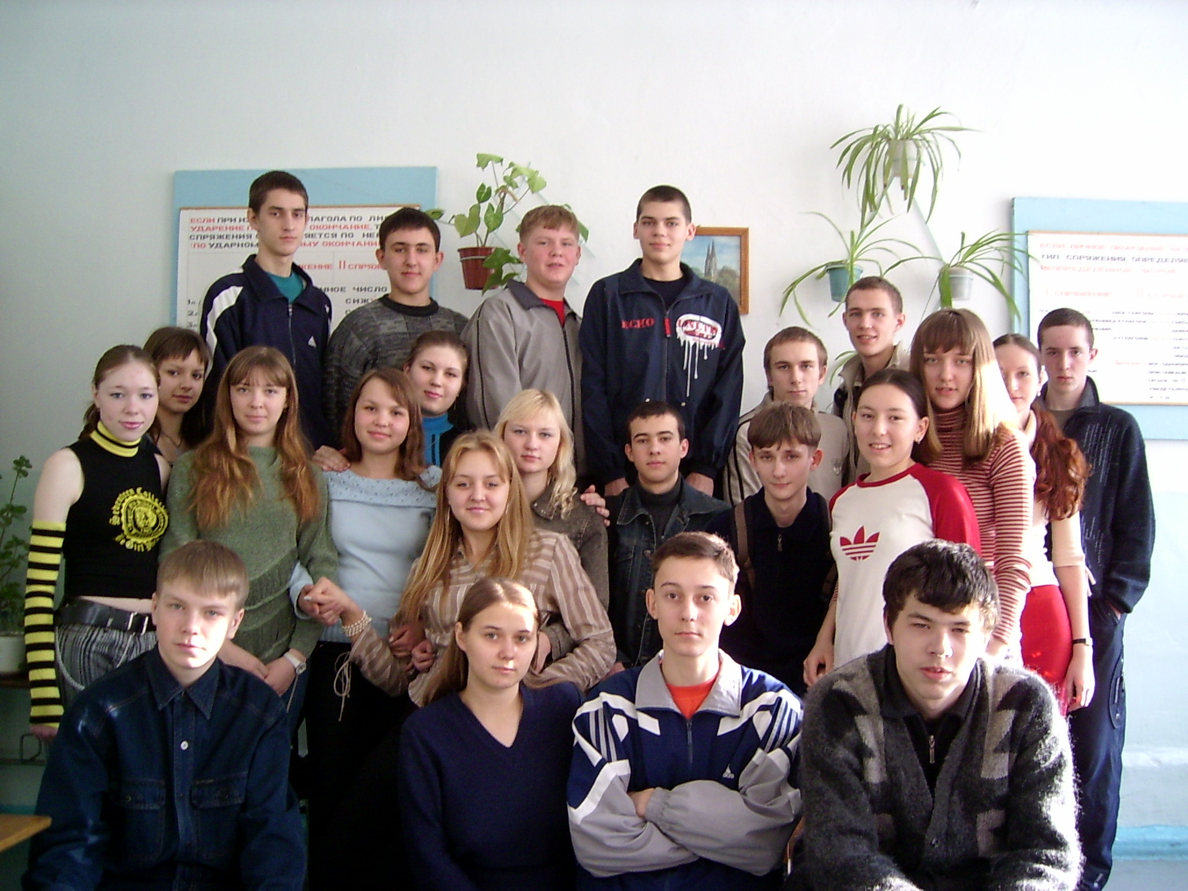
Таблица ответов детей (старшее звено 11 класс) 21 анкета

Урок понравился 95%
Урок интересный 85,7%
Хотелось бы, чтобы урок повторился 33%
Продолжился 42%
Доволен собой на уроке 90%

Полученные знания пригодятся:
А) для сдачи ЕГЭ 28%
Б) для поступления в вуз 23%
В) для будущей профессии 10%
Г) для развития памяти, воображения, мышления 28%
Д) для общения со сверстниками 10%
Г) не пригодятся 14%

Посмотрите, какая ситуация, уроки уже теряют не только интерес, но и пользу. Для сдачи ЕГЭ всего 28%! А для будущей профессии и того 10%! Возрастает количество детей, считающих уроки ненужными (14%).
В целом можно сказать, что в старших классах значимость урока не возрастает, а падает. Урок, видимо, как живой организм серьезно болен и просит помощи.

(Слайд «Сердце урока» анимация)

Выступала Дружбина-Ходос М.В.: «Вот так обстоят дела с самым главным органом – сердцем, а как чувствуют себя легкие?»

Докладывала Третьякова Л.Д.:
(Слайд «Легкие урока» статичный)
Итак, если сердце урока – триединая цель урока, то строить урок надо так, чтобы и другому органу (лёгким) не было тяжело. Ведь урок и его продолжение, т.е. домашнее задание, составляют единый педагогический процесс обучения, основанный на познании, но протекающий в новых условиях. Работа должна строго дозироваться, контролироваться и оцениваться.
В настоящее время даже начальная школа с её сложными учебными программами не может обеспечить качество обучения без домашних заданий учащимся. Конечно, как организм не может дышать без легких, так и урок не дышит без домашнего задания. Однако мы забываем, что домашнее задание также относится к числу форм организации учебно-воспитательного процесса и его нельзя рассматривать как автономную и независимую организацию. Каким же образом, и при каких условиях домашнее задание и его выполнение влияет на качество урока, на его свободное и чистое дыхание?
Обратимся к функциям домашнего задания:
- средство целесообразной и полезной организации внеучебного времени учащихся
- способ приучения детей к самостоятельной систематической деятельности
- тренинг, способствующий лучшему и прочному запоминанию учебного материала
- метод воспитания нравственных качеств – трудолюбие, ответственность
- средство самоконтроля степени самостоятельности учения ученика
- средство обратной связи школы, учителя и родителей ученика
- способ разгрузки учителя и снятие с него доли ответственности за качество обучения и переложение ее на семью и ученика
Однако все эти функции, строго говоря, сами собой домашним заданием не выполняются. На практике каждый из нас встречается как раз с обратными фактами, когда систематическое невыполнение или выполнение кое-как домашних заданий воспитывает безответственность ученика, небрежность, чрезмерно скрупулёзное его выполнение воспитывает формализм, слишком долгое сидение за уроками дома убивает интерес к миру реальному. Словом, без специальных условий задание может вызвать обратную реакцию учеников и снижать качество урока и его результативность. Иными словами, наш организм или задыхается, или не дышит совсем.
(Слайд «Легкие» анимация)

Первое условие - интересные задания с учетом возрастных особенностей. Другим условием считаем дифференциацию заданий, которые можно подразделять по объему, содержанию, форме, типу задавания. Можно также предоставить детям свободу в выборе домашнего задания. Всякая дифференциация домашнего задания повышает мотивацию их выполнения.
Еще одно непременное условие повышения эффективности домашних заданий – обучение учащихся умениям учиться. И важнейшее условие, при котором желаемые функции задания будут работать – контроль их учителем и включенность в урок во всем своем разнообразии выполнения.
Напомним, что домашние задания могут быть индивидуальными, групповыми, коллективными, краткосрочными и долгосрочными.
Всякое изменение методики и технологии домашнего задания непременно влечет за собой изменение методики и технологии урока, о котором мы говорим. Представляем выверенную технологию задавания домашнего задания, разработанную Н.М.Яковлевым:
- Для задавания на дом необходимо освободить специальное время, достаточное для того, чтобы задача полностью была выполнена.
- Задание надо давать при полном внимании всего класса, чтобы учащиеся рассматривали этот этап урока не менее важным, чем остальные, как работу, определяющую успех и самостоятельность домашней подготовки.
- Добиваться, чтобы содержание домашнего задания было понятно всеми без исключений
- Разъяснять домашнее задание таким образом, чтобы учащиеся знали не только то, что нужно сделать, но и как сделать. Необходимо вооружить их методикой выполнения домашнего задания.
Этих правил придерживаются большинство учителей, но не секрет, что дети в нашей школе жалуются на огромные объемы домашних заданий, на постоянную усталость от их выполнений. Давайте послушаем психолога, который откроет реальную картину.
Выступает Рязанова И.В.
(Слайд «Столбчатые диаграммы»)
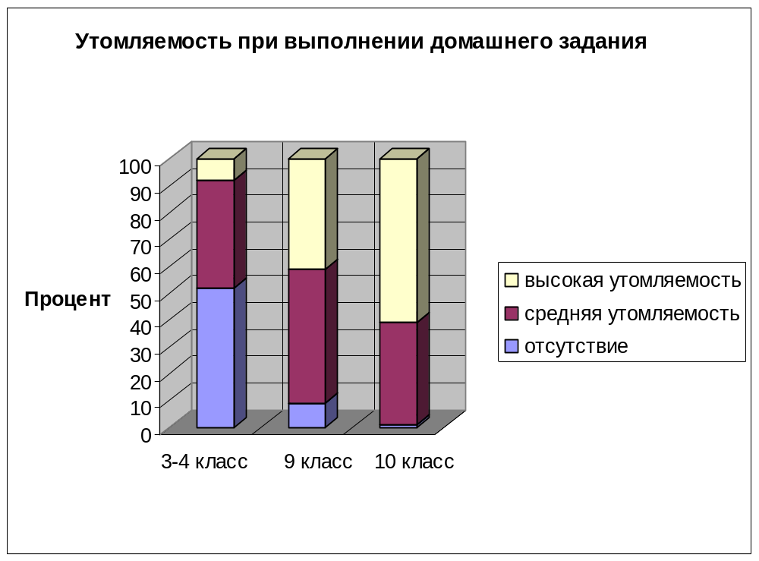

Итак, к сожалению, легкие нашего урока работают в бешеном ритме, урок задыхается, не знаю даже, какой можно ставить диагноз: астма? Неужели нельзя ничем помочь?
(Слайд «Легкие урока» анимация)
Колесникова Е.А. выступила о недопустимости перегрузок в любом звене, так как под угрозой здоровье реальных детей, наших детей. Напомнила о тщательности продумывания смысла и объема заданий, так как часто большое, непосильное задание является следствием плохой подготовки к уроку самим учителем.

Выступление 2 группы
Дружбина-Ходос М.В. отметила, что немаловажным фактором в жизни организма является давление в кровеносных сосудах, пульс. В жизни урока пульс – это соблюдение временного режима урока
(Слайд «Пульс Урока» статичный)

Выступает Энова С.А. : Восприятие времени людьми изучено недостаточно, чтобы повлиять на наше педагогическое сознание по поводу времени самого урока. Известно только, что если человек живет активно или находится под влиянием стимуляторов, внешних и внутренних, то для него время бежит быстрее, чем для тех, кто бездельничает, находится в ожидании или состоянии депрессии. Таким образом, субъективная длительность промежутка времени частично зависит от того, чем он заполнен.
Можно говорить о таких понятиях, как ритм урока и темп урока, что послужило основанием для сравнения урока с организмом, с пульсом и давлением. Ритм деятельности на уроке тесно связан с последовательностью проживаемых на нем событий, с повторением циклов идентично организованной деятельности. У хорошего учителя существует своя циклограмма урока, согласно которой урок строится как система подъема и понижения умственной напряженности. Часто про такого учителя говорят : «Чувствует время». Для учителя-профессионала чувство времени – необходимый навык, поскольку это помогает выстраивать и психологическую структуру урока. Важно понять, что урок психологически не может строиться вне ритма, только на повышении его напряжения или в минорном тоне. Это противоречит законам физиологии нервной деятельности человека.
Темп урока – это скорость протекания отдельных ситуаций в рамках урока. На уроке действительно многое можно сделать за счет темпа. Но надо, чтобы темп был не выматывающим, повышал интерес к изучаемому, способствовал пониманию и запоминанию, опирался на все познавательные процессы. Напомню, что стратовая система, в которой сейчас работает параллель 9 классов, строится на принципах темпа. Ведь страта – эта группа людей, сходная по типу и темпу усвоения знаний. В этой системе учителям легче вести урок, так как темп страты примерно одинаковый. В других же классах следует учителю проанализировать свою деятельность с этой точки зрения, так как умение пользоваться временем помогает управлять познанием и добиваться успеха за короткое время. Как члену малой группы, мне было сложно найти критерии наблюдений за уроком, чтобы понять, как себя чувствует урок: понижено или повышено у него давление, какой у него пульс. Однако в большинстве карт наблюдений, представленных в методической литературе, временные параметры присутствуют. Мы же разработали свою карту наблюдений, исходя из задачи, поставленной перед малой группой.
Здесь нужно пояснить, что в карту мы закладывали те параметры, которые нужны были нам для исследования. Мы взяли начальную точку урока, критические точки урока и конец урока, в этом случае было понятно, что мы хотим отследить. Начало урока по звонку, которое является в нашей школе настоящей проблемой, задержка детей с урока, что также часто практикуют учителя, и чувство критических точек урока, когда просто необходима смена деятельности (психологическая разгрузка, снятие интеллектуального напряжения, физкультминутка).
Нам оказалась очень близка мысль Безруковой о том, что, опаздывая на урок, учитель губит его, какими бы новыми технологиями не владел педагог, если он опоздал больше, чем на минуту – урок, как организм, мертв! Учет критических точек урока, наличие физкультминутки, домашнее задание не под звонок – это такие же значимые факторы, которые мы упускаем из виду, в погоне за новинками, пропуская самое важное – жизнь урока, пульс его сердца. Вот результаты наших наблюдений.

Карта наблюдения за уроками 8 уроков (среднее и старшее звено)

Временная организация

1.Совпадает начало урока со звонком 100%
2. Учитываются критические точки урока?
Да
100%

Наличие физкультминутки 0%

3. Время объяснения домашнего задания
начало урока середина урока конец урока после звонка
40% 20% 40% 0%

4.Совпадает конец урока со звонком 100%
время, на которое задержались дети
До 5 мин до 10 мин

Миллер А.В.

Карта наблюдения за уроками 8 уроков (среднее звено)

Временная организация

1.Совпадает начало урока со звонком 75%

2. Учитываются критические точки урока?
Да
50%

Наличие физкультминутки 50%

3. Время объяснения домашнего задания
начало урока середина урока конец урока после звонка
12,5% 25% 50% 12,5%

4. Совпадает конец урока со звонком 87%
время, на которое задержались дети
До 5 мин до 10 мин

12,5% -

(Слайд «Пульс урока» анимация)

Выступление 3 группы

(Слайд «Кровеносная система урока» статичный)
Выступает Сосковец Ю.И.: По мысли В.С. Безруковой, каркасом, основой любого урока являются вопросы и ответы на них. Вопросно-ответная система урока – это метод управления взаимодействием учеников учителем в процессе познания, заключающийся в дозировке обмена информацией посредством вопросов и ответов.
Вопрос – это высказывание в форме требования, определяющее зону познания и побуждающее собеседника к размышлению и действию в её пределах. Ответ- это высказывание или действие, удовлетворяющее требование, заложенное в вопросе и учитывающее обозначенную зону познания. Вопрос и ответ стоят на границе знания и незнания и соединяют их, образуя целую систему, похожую на кровеносную систему организма, несущей, направляющей, продвигающей содержание образования как содержание и смыслы процесса познания в процессе обучения. Эта система, как и кровеносная, имеет целостный характер, хорошо продуманную сеть сосудов, по которым знания достигают любых уголков человеческого сознания, каким бы ни был наш ученик. Через вопросы и ответы как наиболее гибкие элементы можно вовлечь в учебный процесс каждого ребенка. Надо только знать, как пользоваться этой системой. Я посещала уроки разных учителей с целью изучить развитость вопросно-ответной системы в нашей школе. Вот, что получилось:

Итоги наблюдения за уроками (среднее звено)

Вопросно-ответная система урока

Виды вопросов, используемых на уроках:
- Вопрос – понятие 32%
- Вопросы на получение дополнительной информации 26%
- Вопросы на раскрытие технологий, способов осуществления деятельности 15%
- Вопросы на выявление личного мнения и отношения к изучаемому событию 10%
- Вопросы на установление причин 5%
- Вопросы на поиск способов разрешения проблемы 0%

Видите, какая скудная, не развитая система вопросов. В основном это вопросы-понятия, чуть больше вопросов на получение дополнительной информации. А все остальные виды вопросов представлены очень слабо. Следует задуматься над этим. У кого есть затруднения по этому вопросу, обратитесь в библиотеку, там много литературы по этому поводу. Так оставлять это нельзя, наша вопросная система – недоразвитая кровеносная система. А вот как обстоят дела с ответами на уроках:

Ответы: (Дублирующий слайд)
Желающих ответить больше в 5-6 раз больше, чем спрашивают.

Неполные ответы в 2 раза больше полных

Творческих ответов – нет
Ответы с использованием опорных сигналов - нет

Совершенно отсутствуют творческие ответы и ответы с использованием опорных сигналов, а ведь это здорово экономит время, снимается проблема не опрошенных детей.
Вопросно-ответная система, как кровеносная система организма, требует внимания, лечения, если хотите, иначе урок не будет жить полноценной жизнью.

(Слайд «Кровеносная система урока» Анимация)

О том, как вопросно-ответную систему видят дети, расскажет Карпова Л.П.

Карпова Л.П.: Данные анкет учащихся, наблюдавших за уроком, можно представить и в виде столбчатых диаграмм, где виды вопросов оценены со знаком «плюс» и «минус».
(Слайд «Столбчатые диаграммы»)
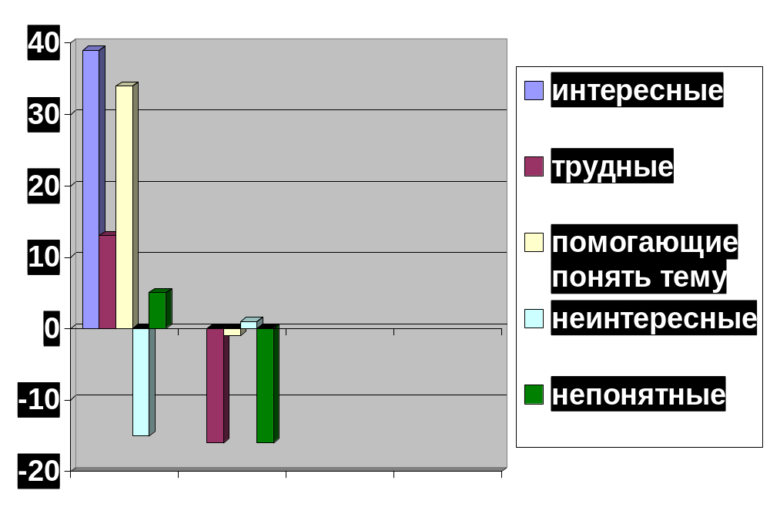

Итоги наблюдений

44 урока (среднее звено)

Вопросы для наблюдений
Сколько раз тебя спросили | 110
Сколько раз хотел ответить | 124
Вопросы на уроке были:
Интересными | 88%
Трудными | 34%
Помогающими понять тему | 81%
Неинтересными | 2%
Непонятными | 11%

Мы видим, что желающих ответить больше, чем опрошенных. Нереализованность желания приведет к потере интереса, скоро ученики перестанут желать отвечать. Надо разнообразить формы опроса: хоровые, письменные, творческие. При всей скудной системе вопросов: Трудных вопросов всего 34%, и те не вызывают активизации познавательной деятельности, непонятных вопросов 11%, помогающих понять тему 81% - ответы не востребованы полностью, только 50%, а за бортом процесса познания остается большая масса детей. Вряд ли можно говорить о системе вопросов-ответов на уроке. Если это представить в виде кровеносной системы, то она явно нарушена уже в строении, не говоря о функционировании. Явно у нашего урока всегда мерзнут ноги, руки, есть подозрения, что и головной мозг «мерзнет» от отсутствия питания. Проблема? Еще какая!

Итог подводит Дружбина-Ходос М.В.: Итак, мы увидели, услышали и поняли, что урок – действительно, в нашей школе – живой организм. Он стоит на ногах, не совсем твёрдо, у него наблюдается искривление скелета, сердце его бьётся хорошо, но не отлично, аритмично; он слегка задыхается. Кровеносная система t нарушена, у урока мерзнут руки, ноги, но в целом он жизнеспособен, хотя настораживает и тенденция к гастриту. Будьте осторожны: принцип испорченного желудка для нас просто недопустим. Содержание, выданное на уроке, часто не переварившись, вываливается на нас на следующем уроке. Согласитесь, что никому неприятно.
В целом дела обстоят неплохо, ведь идеального урока нет, как нет абсолютно здорового организма. Но вот проблема: мы хотим, чтобы дети на уроке были такими:
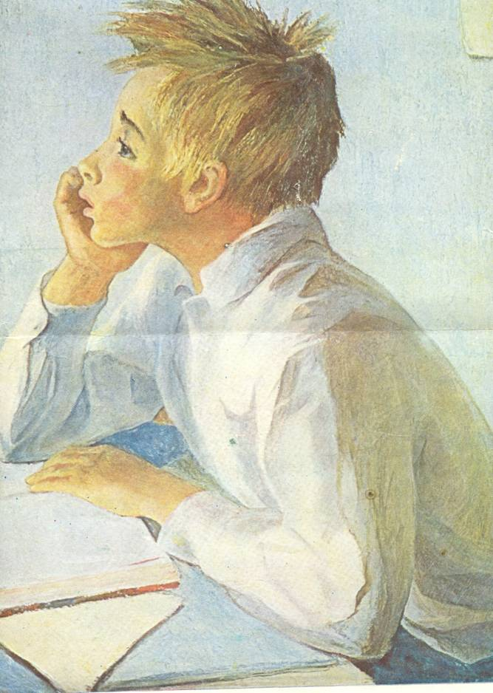
(Сменяющиеся слайды «Дети»)

Или такими:
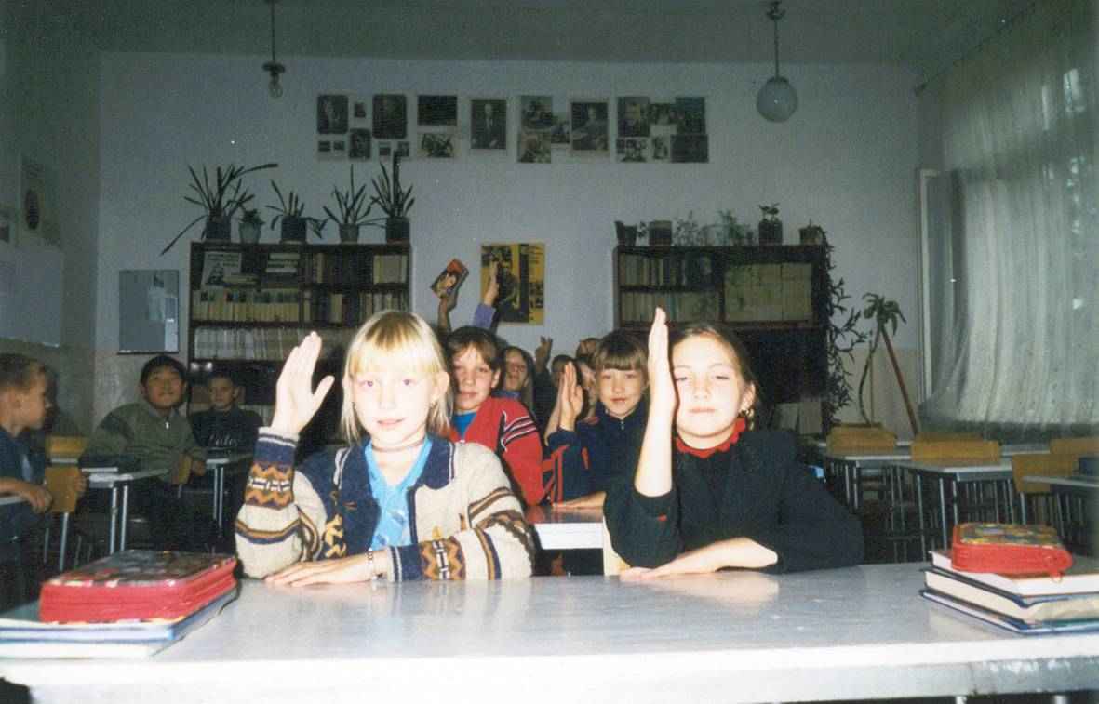

Но, к сожалению, чаще всего дети на уроке такие:
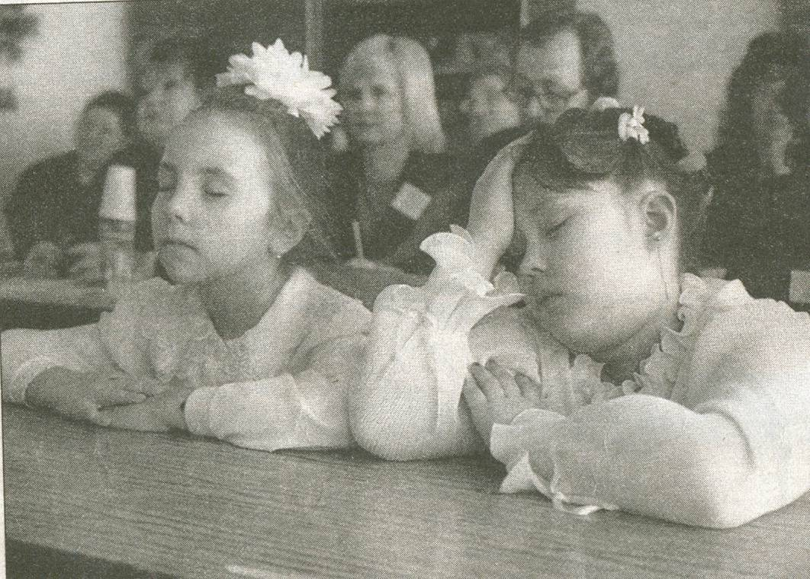
И ужаснее всего для учителя, как результат его работы, вот это лицо:
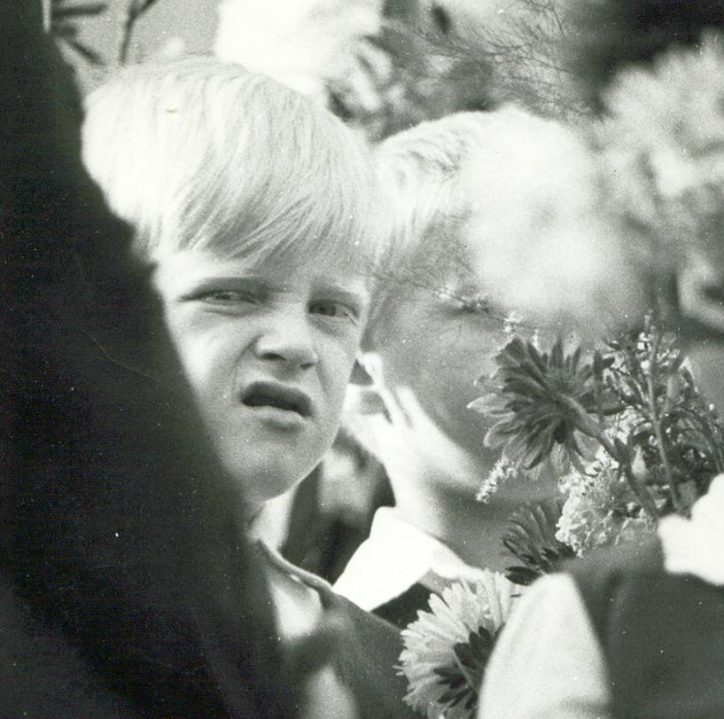

Работа малых групп показала, что исследование внешней структуры урока недостаточно. Что нужно учесть еще? Почему даже самые продуманные и выверенные уроки не получаются? В чём дело? Про что мы забываем или даже не знаем?
Опрос учителей: Коробова Е.И., Бакшеева И.К., Быкова О.В., Чумичёв И.А., Гордеев А.В.
Судя по ответам, вы близки к истине, дело во внутренней структуре урока – психологической, поэтому передаем слово психологам, которые расскажут, в каком состоянии нервная система урока, состояние его души.

Выступление 5 группы Трусова А.А.:
(Слайды «Столбчатые диаграммы»)
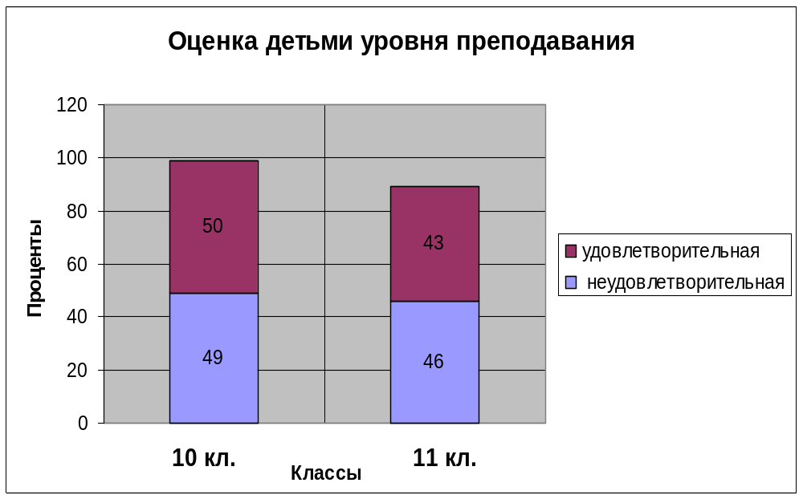

Начнем с общей оценки уровня преподавания учениками, вы видите, что около половины старшеклассников недовольны уровнем уроков.
Давайте посмотрим, как дети нашей школы вообще мотивированы к учёбе:
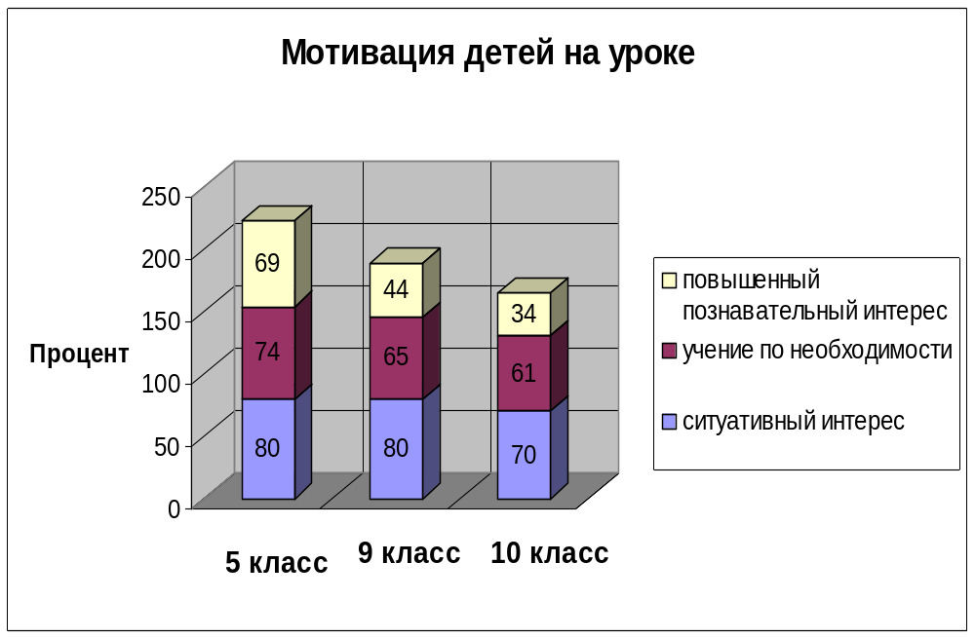

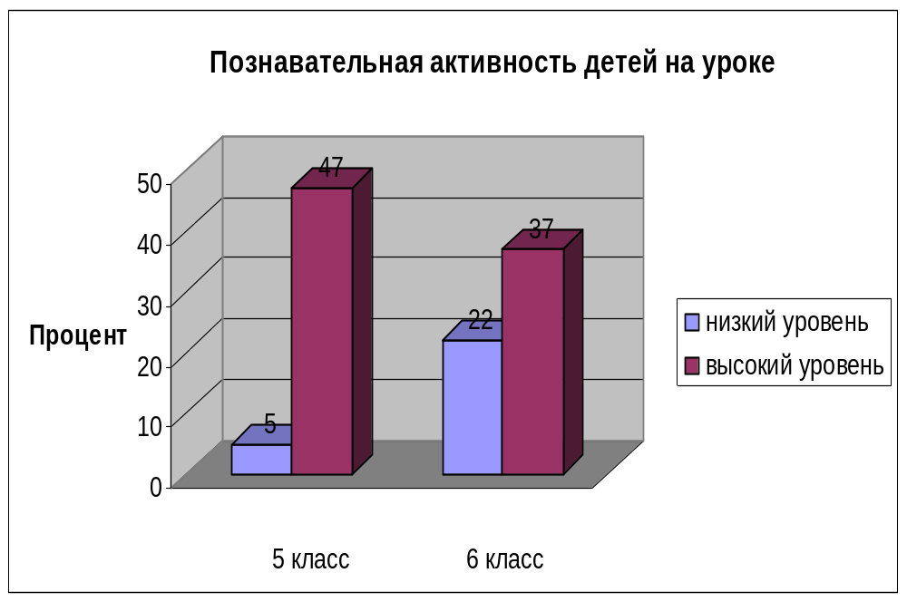

Наблюдаем, что от 5 к 10 классу повышенный познавательный интерес катастрофически падает, в основном это ситуативный интерес, который вам надо все время поддерживать, уроки должны быть интересными, яркими, разнообразными по форме и содержанию.
Большинство детей учится по необходимости, в какой-то мере это нормально, но вы все же можете развивать познавательный интерес через поддержку ситуативного интереса, возможно и в этом можно найти резервы интереса к учёбе.
Если в ситуации не разбираться, негативизм к урокам, к школе будет только расти:

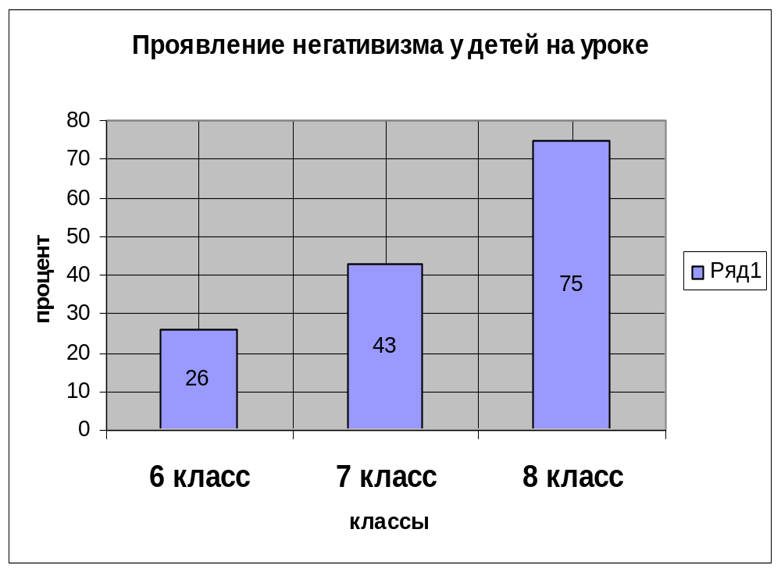

Думаю, что такая ситуация вас не радует, но это реальное положение дел. Все уже, наверно, наслышаны о проблемах в 8-х классах? Вот вам причина!
Надо повернуться к детям, потому что мы работаем для них! В них душа урока, которая больна, расстроена, практически депрессивная.
Теперь посмотрите, каково отношение детей к педагогам:

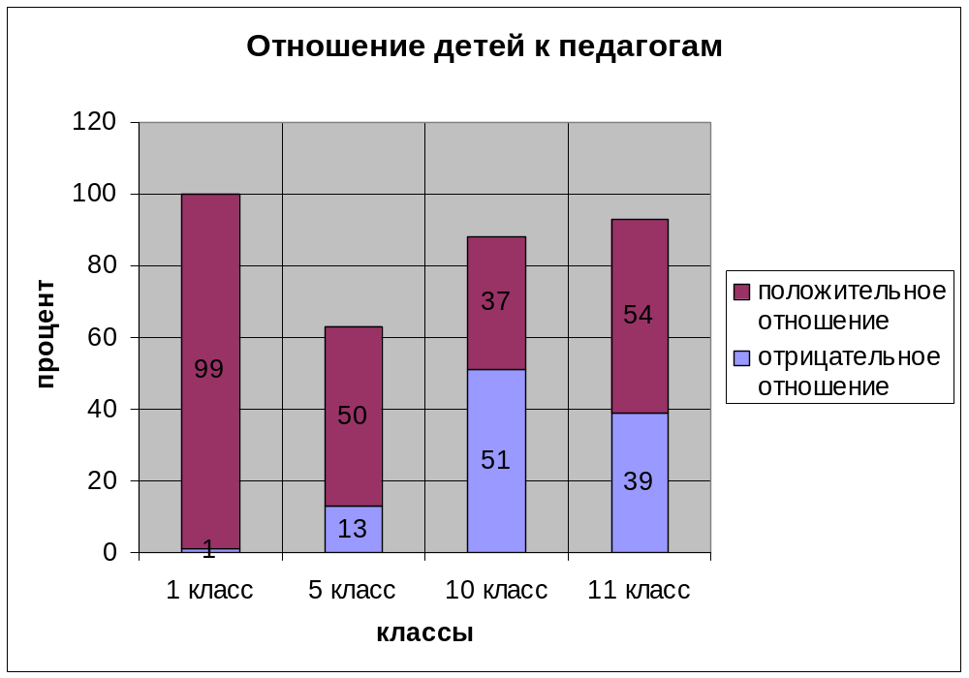

Положительное отношение – 99%- только в 1 классе! К 10 классу отрицательное отношение уже у половины детей. Ни о чем вам это не говорит? Конечно, к 11 классу, когда нужен аттестат, впереди поступление, негативизм гаснет, но его доля все равно немалая – 39%. Более детально разобраться поможет следующая диаграмма:

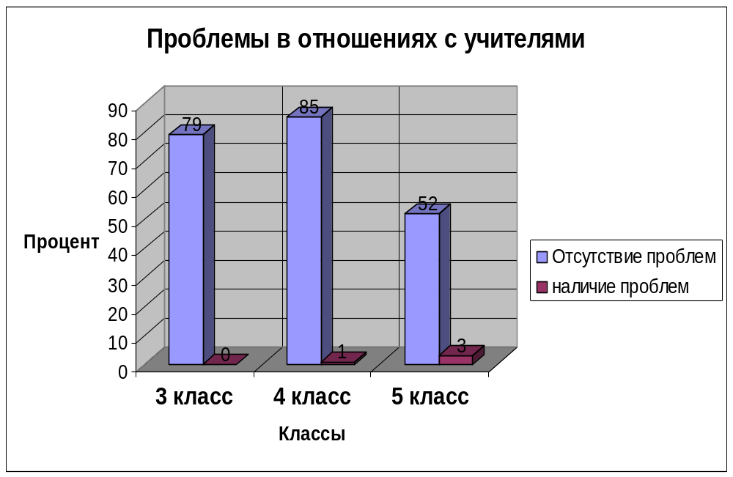

Наличие проблем в отношениях с учителями растет, на слайде результаты только до 5 класса, можно предположить, что будет к 11 классу…
Конечно, вам разобраться без моей помощи трудно, поэтому основной резерв в повышении качества урока я вижу в повышении психологической грамотности учителя, в грамотном знании стилей взаимодействия учителя с учениками, в элементарном знании каналов восприятия информации. Без этих знаний качество уроков будет только падать, негативизм расти.
Передаю слово Рязановой И.В., которая познакомит вас с еще одни резервом, само понятие для вас новое, поэтому будьте внимательны.

Новый материал

Выступает Рязанова И.В.:
(Слайд «Душа урока»)
5. Проблема децентрации

Рязанова И.В. вводит новое понятие «децентрация» – способность понимать других людей и сосуществовать с ними на принципах равноправия и терпимости. Децентрация создает условия для возможного понимания человека другой культуры, другой эпохи, другого мировоззрения
Поскольку материал новый и сложный, давайте отдохнем, подумаем о душе, своей, урока, детей:
(Слайды «Природа» с музыкальным сопровождением)

Обратную связь устанавливает Дружбина-Ходос М.В.: Итак, прозвучало новое слово – децентрация. Как вы поняли, что это?
Опрос учителей: Маслихова С.Н., Четвергов В.Ю., Килин С.А.. Желающие ответить: Березикова О.В.: Это способность сосуществовать в группе, в сообществе на принципах равноправия и терпимости. Иначе – выйти из круга – из центра – децентрация. (Графическое объяснение на доске)
Дружбина – Ходос продолжает беседу:
- А зачем вам это надо знать? Наверняка, никто из вас не задумывался над такой проблемой как «Сохранение культурного архетипа». Если вы сейчас поймёте суть этой проблемы, она станет вашим резервом. Все в ваших руках!
Децентрация позволяет понять другого человека, его точку зрения, его мировоззрение, его культуру, культурный архетип. Где это находится в нашем организме урока? В душе? В сердце? Точно трудно сказать, но формируется это в голове, в мозгах.
(Слайд «Мозги»)

Перед нами два полушария. Наша славянская культура как генетическая память наших предков хранится в каком полушарии, и что это значит?
Опрос учителей: Разумова Г.П., Савельева Н.Г., Карпова Л.П.
Примерно правильно, славянский, русский архетип формируется в правом полушарии, а это значит… Слово передаем Егоровой Н.А., учителю немецкого языка, которая каждый день находится на стыке двух культур, поэтому она лучше понимает суть вопроса.
Выступает Егорова Н.А.:
- Соблюдение культурного архетипа.
«Архетип культуры» - прообраз миропорядка, запечатленный в бессознательном и определяющий отношение человека к жизни. Архетипы легко узнаваемы в поведении, особенно в часто повторяемых жизненных ситуациях.

Итог подводит Дружбина-Ходос М.В.

Закрепление
(Дублирующие слайды сменяются вместе с выступающим)
Выступление «резервистов»:

Белозерцева Т.И.: Обратите внимание – на экране проблемы выделены жирным шрифтом, а резервы – курсивом. В данном случае резерв – решение проблемы, а оно (разрешение) всегда несет облегчение, помощь. Этого нам и надо, это и искали. Итак, задействовав что, мы сможем повысить качество урока, поднять свой профессиональный уровень, свое педагогическое мастерство? Предлагаем варианты разных малых групп, предложения психологов уже прозвучали.
- Место домашнего задания в уроке.
- Проблема скоростного чтения.
- Повышение качества чтения.

Волчек Н.Л.:
- Соблюдение временного режима урока.
- Соблюдение оптимального темпа урока.
- Умение манипулировать временем на уроке.
- Обеспечение дифференциации на уроке
- Обеспечение дифференциации на уроке.
- Качественная подготовка к уроку (план, ТЦУ, задачи).
- Проблема интеллектуальной загруженности «сильных» детей.

Крупина М.Б.:
- Культура речи учителя и учащихся (речевой режим урока).
- Владение вопросно-ответной системой урока.
- Ограниченность способов подачи учебного материала
- Обеспечение урока наглядным материалом печатной основы и ТСО.
- Внедрение новых технологий.
- Интегрирование предметов.

Дружбина-Ходос М.В. Подведем итог: наш организм жизнеспособен, но ему нужна помощь, варианты этой помощи представлены. Что дальше? Кто хочет высказаться:
Басмова Н.Б.: Нужна чистка организма, много шлаков. А если серьёзно, надо проанализировать варианты помощи, выбрать наиболее эффективные.
Хренова Т.И.: Помощь должна быть реальной, не на словах, иначе все усилия пропадут даром.
Русина Т.Н.: Поскольку мы говорили об уроке всей школы, надо думать коллективно, принимать общее решение, иначе опять каждый будет делать, как считает нужным, и все повториться.
Дружбина-Ходос М.В.: Хорошо, давайте оценим, заодно и закрепим, найденные резервы и возникающие проблемы. Работаем с таблицей: 1 вариант оценивает проблемы, 2 вариант – резервы. Выберите из данного списка проблем и резервов 5 наиболее значимых для вас и работайте по таблице, если есть другое мнение – запишите в оставленные графы.

Помните, что дальнейшая судьба урока в ваших руках!
В прямом и переносном смысле. Поэтому к работе отнеситесь ответственно:

А ты ведь учитель-
Умный и смелый,
Своими руками
Судьбу свою сделай!
Иди против ветра, на месте не стой.
Пойми, не бывает дороги простой!

Работа с таблицей: (На экране дублирующий слайд) (звучит музыка из сборника «Морской бриз»)

Таблица для работы над резервами и проблемами

Параметры оценки | Проблема (резерв) | Проблема (резерв) | Проблема (резерв) | Проблема (резерв) | Проблема (резерв)
 | --------------------------------------------------------------- | --------------------------------------------------------------- | --------------------------------------------------------------- | --------------------------------------------------------------- | ---------------------------------------------------------------
Влияние на ситуацию: в какой степени коллектив может контролировать ситуацию, влиять на ее решение
1 2 3 4
Важность: насколько проблема важна и неотложна
- 2 3 4

Сложность: Насколько трудно решить эту проблему, сможет ли коллектив преодолеть все трудности
1 2 3 4

Время: сколько потребуется времени на решение этой проблемы
1 2 3 4

Эффективность:
Как повлияет на жизнь школы решение этой проблемы
- 2 3 4

Средства: сколько надо затратить сил и средств на решения этой проблемы
- 2 3 4

Общее количество баллов

Проблемы:
- Совпадение каналов восприятия учителя и учеников.
- Проблема леворуких детей в школе.
- Стиль взаимодействия учителя с учениками
- Проблема децентрации.
- Место домашнего задания в уроке.
- Проблема скоростного чтения.
- Соблюдение временного режима урока.
- Соблюдение оптимального темпа урока.
- Качественная подготовка к уроку (план, ТЦУ, задачи).
- Проблема интеллектуальной загруженности «сильных» детей.
- Ограниченность способов подачи учебного материала
- Обеспечение урока наглядным материалом печатной основы и ТСО.
- ------------------------------------------------------------------------------------
- -----------------------------------------------------------------------------------
- -------------------------------------------------------------------------------------

Резервы:

- Повышение психологической грамотности учителя.
- Соблюдение культурного архетипа.
- Повышение качества чтения.
- Умение манипулировать временем на уроке.
- Обеспечение дифференциации на уроке.
- Культура речи учителя и учащихся (речевой режим урока).
- Владение вопросно-ответной системой урока.
- Внедрение новых технологий.
- Интегрирование предметов.
- -------------------------------------------------------------------------------------
- -------------------------------------------------------------------------------------
- -------------------------------------------------------------------------------------
- -------------------------------------------------------------------------------------

Домашнее задание
(Слайд «Домашнее задание»)
Выступает Дружбина-Ходос М.В.: Ну что же, вы хорошо потрудились, пришло время для домашнего задания и оценок.
Наше домашнее задание – это решения педсовета. Как вы считаете, каковы наши решения:
Рязанова И.В.: Нужно изучить потребности Учителей.
Белозерцева Т.И.: Надо заняться проблемой чтения, дела совсем плохи.
Колесникова Е.А.: Просто необходимо решение о соблюдении временного режима в школе.
Бакшеева И.К.: Когда будут результаты работы с таблицей, можно наметить направления методической работы.
Дружбина – Ходос М.В.: Этого уже достаточно, но давайте вспомним, как мы задаем домашнюю работу детям:
Опрос учителей: Меньшикова О.А., Потороча Т.В., Виноградова О.В.
Давайте сформулируем наши решения, используя эти предложения, более для вас привычные и понятные:
РШЕНИЯ ПЕДСОВЕТА

- Считать соблюдение временного режима в школе чертой профессионализма.
- Признать особую значимость проблеме качества чтения. МО начальных классов и учителей русского языка разработать программу действий с 2005 г. Ответственные Третьякова Л.Д., Губина О.Д.
- Подвести итоги к 15 ноября по выбранным резервам. Изучить возможность создания временных проблемных групп для реализации этих резервов. Ответственная Дружбина – Ходос М.В.
- К весеннему педсовету руководителям МО определить методические потребности внутри МО путем диагностики потребностей и затруднений. Результаты представить на методсовет в марте. Ответственные руководители МО.
- Изучить воспитательные возможности урока. Ответственный Зислин Ю.А.

Давайте проголосуем за этот проект решений.
«За» - единогласно.
«Против» - нет.
«Воздержались» - нет.

Ну а теперь оценки, которые вы будете ставить сами. Обратитесь к анкете, оцените педсовет как его участник:

Уважаемый участник педсовета!

Просим Вас оценить нашу работу по 5-балльной шкале (обвести в кружок)

- Практичность 1 2 3 4 5
- Доступность 1 2 3 4 5
- Научность 1 2 3 4 5
- Актуальность 1 2 3 4 5
- Насыщенность и глубина 1 2 3 4 5
содержания
- Активизация внимания 1 2 3 4 5
- Отметка организаторам 1 2 3 4 5
Педсовета

А теперь переверните лист и оцените наш урок «Образовательная анатомия урока»:

(Оценка педсовета с позиции учеников)

Фамилия, имя, отчество-----------------------------------------------
------------------------------------------------------------------------------
Преподаваемый предмет -----------------------------------------
- Понравился ли тебе урок?
Да нет
- Был ли он интересным?
Да нет
- Полученные знания на этом уроке будут нужны тебе:
А) для перспективного планирования своей деятельности
Б) для прояснения методических затруднений
В) для подготовки к урокам
Г) для развития памяти, воображения, мышления
Д) для общения с учениками, учителями.
Е) не пригодятся
- Хотелось ли тебе, чтобы урок
Повторился
Да нет
- Продолжился
Да нет
- Доволен ли ты собой на этом уроке
да нет

Перерыв

Подведение итогов
Колесникова Е.А. Подведем итог педсовета. Так как он проходил в форме урока, давайте послушаем самоанализ учителя, проводившего этот урок. Самоанализ полезен для всех вас, особенно в период аттестации. Большую помощь он оказывает для преодоления профессиональных затруднений, когда вы тщательно анализируете свою деятельность, соотнося реальное с желаемым.

Самоанализ урока
Дружбина-Ходос М.В.(ДОПИСАТЬ)

САМОАНАЛИЗ ПЕДСОВЕТА
После проведения педсовета мы проанализировали результаты его подготовки и проведения.
Главная цель – найти образовательные резервы – была достигнута в результате работы малых групп, предложивших на обсуждение свои варианты, также был определен круг проблем, решение которых открывает резервы. Полученные результаты были оценены по шести параметрам всем коллективом, и дальше эта информация требовала дальнейшего анализа:
После педсовета, сразу, мы обработали таблицы, чтобы увидеть общее мнение коллектива по предложенным проблемам (предлагалось внести свои варианты), оценить значимость резервов в условиях нашей школы, а значит увидеть будущее развитие школы, над чем в дальнейшем нам стоит задуматься, какие моменты не терпят отсрочки. (Перед нами выстроился практически план методической работы на последующие годы). Результаты нас и озадачили, и порадовали:
Проблемы
 |  | Общее кол-во баллов | Влияние на ситуацию | Важность | Сложность | Время | Эффективность | Средства
1 | Совпадение каналов восприятия учителя и учеников | 131 | 23 | 24 | 16 | 25 | 19 | 24
2 | Проблема леворуких детей в школе | 53 | 8 | 9 | 9 | 10 | 7 | 10
3 | Стиль взаимодействия учителя с учениками | 385 | 59 | 69 | 60 | 64 | 70 | 63
4 | Проблема децентрации | 273 | 39 | 46 | 44 | 44 | 53 | 47
5 | Место домашнего задания в уроке | 52 | 11 | 9 | 7 | 8 | 10 | 7
6 | Проблема скоростного чтения | 425 | 62 | 79 | 63 | 72 | 79 | 70
7 | Соблюдение временного режима урока | 112 | 18 | 19 | 19 | 18 | 20 | 18
8 | Соблюдение оптимального темпа урока | 124 | 21 | 23 | 24 | 18 | 20 | 18
9 | Качественная подготовка к уроку (план, ТЦУ, задачи) | 295 | 54 | 56 | 42 | 43 | 50 | 50
10 | Проблема интеллектуальной загруженности "сильных учеников" | 209 | 32 | 38 | 30 | 31 | 41 | 37
11 | Ограниченность способов подачи учебного материала | 160 | 24 | 26 | 25 | 25 | 31 | 29
12 | Обеспечение урока наглядным материалом | 372 | 45 | 73 | 57 | 62 | 73 | 62

По результатам работы с большим отрывом по количеству баллов выделилась группа проблем:

Проблемы
 |  | Общее кол-во баллов | Влияние на ситуацию | Важность |  | Сложность | Время | Эффективность | Средства
1 | Проблема скоростного чтения | 425 | 62 | 79 | 63 |  | 72 | 79 | 70
2 | Стиль взаимодействия учителя с учениками | 385 | 59 | 69 | 60 |  | 64 | 70 | 63
3 | Обеспечение урока наглядным материалом | 372 | 45 | 73 | 57 |  | 62 | 73 | 62
4 | Качественная подготовка к уроку (план, ТЦУ, задачи) | 295 | 54 | 56 | 42 |  | 43 | 50 | 50
5 | Проблема децентрации | 273 | 39 | 46 | 44 |  | 44 | 53 | 47

По степени влияния коллектива на ситуацию на первое место учителя поставили графу проблемы скоростного чтения, на второе – проблему стиля взаимодействия учителя с учеником. Эти же проблемы лидируют по эффективности их решения для повышения качества урока. Примечательно, что самая легкая для разрешения проблема – качественная подготовка урока, но эффективность этого параметра оценена невысоко (50 баллов), хотя в целом коллектив признал существование этой проблемы и необходимость ее разрешения.

Обратимся к резервам, ради которых и проводилась такая большая работа:

Резервы
 |  | Общее кол-во баллов | Влияние на ситуацию | Важность | Сложность | Время | Эффективность | Средства
1 | Повышение психологической грамотности учителя | 183 | 28 | 35 | 30 | 29 | 30 | 31
2 | Соблюдение культурного архетипа | 165 | 30 | 29 | 24 | 29 | 26 | 27
3 | Повышение качества чтения | 203 | 32 | 34 | 32 | 35 | 36 | 34
4 | Умение манипулировать временем на уроке | 211 | 36 | 38 | 31 | 29 | 44 | 33
5 | Обеспечение дифференциации | 212 | 32 | 41 | 31 | 35 | 40 | 33
6 | Культура речи учителя и учащихся на уроке | 213 | 34 | 36 | 32 | 36 | 39 | 36
7 | Владение опросно-ответной системой урока | 160 | 24 | 25 | 26 | 29 | 30 | 26
8 | Внедрение новых технологий | 166 | 24 | 25 | 24 | 31 | 30 | 32
9 | Интегрирование предметов | 76 | 9 | 13 | 14 | 14 | 11 | 15

Среди резервов выделилась по общему количеству баллов следующая группа:
Резервы
 |  | Общее кол-во баллов | Влияние на ситуацию | Важность | Сложность | Время | Эффективность | Средства
1 | Культура речи учителя и учащихся на уроке | 213 | 34 | 36 | 32 | 36 | 39 | 36
2 | Обеспечение дифференциации | 212 | 32 | 41 | 31 | 35 | 40 | 33
3 | Умение манипулировать временем на уроке | 211 | 36 | 38 | 31 | 29 | 44 | 33
4 | Повышение качества чтения | 203 | 32 | 34 | 32 | 35 | 36 | 34
5 | Повышение психологической грамотности учителя | 183 | 28 | 35 | 30 | 29 | 30 | 31

Среди всех резервов лидирует культура речи учащихся и учителей, видимо, надо серьезно заняться соблюдением речевого режима в школе всех участников процесса обучения.
По степени влияния коллектива на реализацию резервов и эффективности реализации выделилось «Умение манипулировать временем на уроке». Все-таки учителя осознают важность этого умения и чувствуют в себе силы изменить ситуацию (опоздания на урок, задержка детей после звонка, рациональное использование учебного времени)
По важности задействования резерва лидирует «Обеспечение дифференциации». Это неудивительно, ведь школа 5 год находится в условиях внутришкольного эксперимента по внедрению стратовой дифференциации. Более того, концепция нашей школы заключается в предоставлении равных стартовых возможностях для обучения, как одаренных детей, так и учащихся, испытывающих трудности в обучении. Поэтому такая оценка этого резерва – закономерный результат работы всей школы.
« Повышение психологической грамотности учителя» также было высоко оценено учителями, хочется верить, что нам удалось убедить коллектив в необходимости таких важных для повышения эффективности урока и профессионального мастерства знаний, которыми владеют, увы, далеко не все.
Признаемся, что не все наши ожидания подтвердились, так мы ожидали, что будет лидировать «Внедрение новых технологий» и малую значимость получит «Культура речи учителя и ученика». Но для того мы и проводили этот педсовет, чтобы прийти к единому мнению и видению, как администрации, так и учителей.
О результатах работы по внедрению в жизнь полученных резервов говорить, конечно, рано, нужно ещё время для полного осознания ситуации, это, во-первых, а во-вторых, анализ урока мы делали на ценностно-смысловом уровне, а его изменение – процесс не одного дня. Педсовет дал толчок к изменению, дал основу для мотивации учителей к изменениям, этой цели мы также достигли, теперь же наша задача удержать новое видение, закрепить и развить. На сегодняшний момент началась работы по диагностике затруднений учителей для решения вопроса о создании временных проблемных групп, в которых продолжится работа по развитию профессиональных умений в следующем учебном году. Мы не торопим людей, реально оценивая условия работы рядового учителя, наша задача другая – помочь учителю в становлении его как профессионала, а это требует аккуратности и времени (недаром же молодым учитель считается на протяжении первых 5 лет, в то время когда вхождение в другие профессии исчисляется месяцами, а иногда и неделями). Возвращаясь к педсовету, обратимся к анкетам, которые дали возможность выразить учителям их мнение, а нам оценить эффективность своей работы:

Вот как оценили учителя педсовет:

 | “3” | “4” | “5” | Средняя оценка
Практичность | 10% | 26% | 64% | 4,54
Доступность | 2% | 10% | 88% | 4,86
Научность | 2% | 18% | 80% | 4,78
Актуальность | 0% | 4% | 96% | 4,96
Насыщенность и глубина содержания | 0% | 20% | 80% | 4,8
Активизация внимания | 14% | 26% | 60% | 4,46
Отметка организаторам педсовета | 2% | 2% | 96% | 4,94
 |  |  |  | 4,76

Самые высокие оценки за актуальность педсовета и за работу участникам педсовета. Конечно, это радует, значит, мы сумели не только заинтересовать коллектив, но и представить материал как важный для дальнейшей работы школы, будущего профессионального мастерства, а значит, будущего отличного урока! Конечно, были и недовольные происходящим, не всегда начинающиеся изменения бывают приятны.
Высокую оценку получила и доступность предложенного материала. Считаем, что это также закономерно, ведь мы учли и разность мышления и разные каналы восприятия материала, все время на экране была визуальная поддержка, что облегчало понимание коллектива, 90% которого – визуалисты. Мы также отработали выходы выступающих, устранили заминки, установили строгие временные рамки, продумали расположение на столе печатного материала, выбрали даже не душный кабинет, в котором могли поместиться все участники. Но в стремлении подать материал на доступном для всех уровне мы потеряли долю научности, но эта потеря оправдана, тем более что насыщенность и глубина содержания коллективом была оценена выше.
Наше огорчение вызвано низкой оценкой активизации внимания. Конечно, это серьёзный недостаток, связанный с непродуманностью выбранных методов и приемов работы. Что ж, этот недостаток нельзя не признать, надеясь на сознательность учителей, мы забыли о «правилах игры», предложив им стать учениками, внимание которых весь урок поддерживать на простом интересе невозможно.
Вот как оценили учителя урок глазами учеников:

Понравился ли тебе урок?
Да | 100%
Нет | 0%
Был ли он интересным?
Да | 98%
Нет | 2%

Так же, как и ученикам, урок понравился всем, а интересным его считают уже 98%.

Хотелось ли тебе, чтобы урок
 | Повторился | Продолжался
Да | 60% | 80%
Нет | 40% | 20%
Доволен ли ты собой на этом уроке
Да | 70%
Нет | 30%

О высокой эффективности проведения педсовета говорит и то, что 80% его участников хотели бы, чтобы он продолжился (а он длился 2,5 часа).
А вот желающих его повторения оказалось более половины. Причины здесь могут быть разными, основная, на наш взгляд, усталость членов малых групп, проделавших большую работу.
Интересным для изучения является параметр «Доволен / не доволен собой». В анкету для детей мы ввели его, чтобы дети, оценивая работу учителя, задумались и о своей роли в успехе урока. Среди учителей, не довольных собой, оказалось 30%. Радует и откровенность анкет, и осознание своего вклада в общее дело. Этим вопросом мы заставили еще раз задуматься учителя о своей работе на педсовете, так как в большинстве случаев раньше они являлись слушателями или докладчиками. Мы же поставили их в новые условия – деятелей, ответственных за будущее развитие и становление коллектива, способного ставить перед собой проблему и решать ее, ставить цель и достигать ее. Согласимся, это непросто, ответственно, но такова наша работа – воспитывать и обучать не только детей, но и учителей. Поэтому считаем, что хорошо подготовленный и проведенный педсовет – это настоящая школа повышения профессионального мастерства, школа развития и воспитания педагогического коллектива. Главное теперь для администрации - поддерживать начатое дело, реализовать полученные умения, знания в дальнейшем. О важности сказанного говорят результаты анкеты по следующим параметрам:

Полученные знания на этом уроке будут нужны тебе
А | Б | В | Г | Д | Е
68% | 38% | 56% | 14% | 68% | 0%

Где:
А – «Для перспективного планирования»
Б – «Для прояснения методических затруднений»
В – «Для подготовки к урокам»
Г – «Для развития памяти, воображения, мышления»
Д - « Для общения с учениками, учителями»

Как видно из таблицы, знания, полученные на педсовете, больше пригодятся для перспективного планирования и общения с учениками и учителями. Признание такой пользы, конечно, результат нашей деятельности, направленной на повышение профессионального уровня. Более того, для нас оценка «Перспективного планирования» была важна еще и потому, что при диагностике профессиональных кризисов у 40% опрошенных наблюдалась потеря профессиональной перспективы, инертность к изменениям в работе.
Как видим, дело сдвинулось с мертвой точки, многие учителя «ожили», увидели свою профессиональную перспективу.
Высоко оценена полезность полученных знаний для подготовки к урокам – 56%. Нам удалось сделать педсовет не только интересным, проблемным, но и нужным, полезным.
«Для прояснения методических затруднений» знания учителя оценили невысоко, это были в основном участники групп, которые в ходе работы проанализировали деятельность своих коллег, свою работу. Для них трудностей стало меньше, а с остальными работа только предстоит.
И, наконец, параметр «Г» оценен низко. В основном это учителя с ведущим левым полушарием мозга, которым приходилось напрягаться для понимания происходящего, так как педсовет мы строили, ориентируясь больше на «првополушарников». Им важно образное восприятие, необходима печатная поддержка услышанному, музыкальный фон. Таких участников образовательного процесса обязательно надо ограничивать во времени при выполнении заданий…

Таким образом, найденный путь оказался верным. Подготовка педсовета как проблемно-ориентированного коллективного действия была эффективной для достижения поставленных целей. Удачной оказалась и форма – урок. Можно говорить и том, что добились повышения профессионального мастерства учителей, особенно готовивших педсовет (их было 21 человек, практически половина участников педсовета). Все они аттестовались на заявленные категории (подтвердили или повысили), впереди у них еще городские семинары, где они могут реализовать накопленные знания и умения, продемонстрировать свой профессиональный уровень коллегам города.
Изменения на ценностно-смысловом уровне анализа урока тоже произошли, о чем говорит и большое количество устных высказываний, и результаты анкет. Конечно, хотелось бы теперь, чтобы и качество урока, повышаясь, влияло положительно и на успеваемость учеников. Результаты последних четвертей покажут реальное положение вещей.
Конечно, проблем, которые требуют управленческого вмешательства, много, но, как мы уже говорили, в школе не бывает положительных настоящих результатов быстро. Пока мы достигли двух целей в процессе подготовки и проведения педсовета «Образовательные резервы урока», и считаем, что он действительно был своеобразной школой повышения профессионального мастерства, развития и воспитания педагогического коллектива.

Дальнейшие действия

Задание для МО: подумать и внести предложения по проведению следующего педсовета по таким пунктам:

Программа проведения педсовета

Тема: «Воспитательные резервы школы»
Цель: --------------------------------------------------------------------------------------------------------------------------------------------------------------------------

Задачи: 1)------------------------------------------------------------------------------------------
2)------------------------------------------------------------------------------------------
3)------------------------------------------------------------------------------------------

Форма педсовета:-----------------------------------------------------------------------------
Форма организации подготовки: создание временных малых групп для исследования -----------------------------------------------------------------.

1.---------------------
2.---------------------
3.---------------------
4.---------------------

1.---------------------
2.---------------------
3.---------------------
4.---------------------

1.---------------------
2.---------------------
3.---------------------
4.---------------------

1.---------------------
2.---------------------
3.---------------------
4.---------------------
Предложения по распределению кадров

Приложение

Карты наблюдений
АНКЕТЫ

1. Для группы учителей начального звена:

Карта наблюдения за уроком «---«-------200—г. класс---- учитель-------------
- Содержание
1.Материал урока соответствует по сложности типу урока
Да нет частично

2.Формулировка цели урока совпадает с его содержательной реализацией
да нет частично

3.Учителем подобран оптимальный объем материала для достижения целей урока
да нет частично
----------------------------------------------------------------------------------------------------
- Ход урока
- Перед учащимися ставится цель
да нет частично

2.Предоставляется возможность учащимся соотнести цели урока со смыслом учения
да нет частично (для себя)
да нет частично (для других людей)

3.Обеспечивается понимание учащихся места данного урока в изучаемой теме
да нет частично

4.Четкая логика урока, обоснование соотношения частей урока
да нет частично

5.Выбранный тип урока соответствует поставленной цели
да нет частично

6.Наглядность урока учитывает специфику восприятия учащихся
да нет частично

7.Продумано чередование видов работы, типов заданий для снижения утомляемости
да нет частично
----------------------------------------------------------------------------------------------------
3.Уровень активности учащихся на уроке
1.Выбор учениками способа работы
да нет частично
2.Обсуждение наиболее рациональных способов работы
да нет частично
3.Организация атмосферы включенности каждого ученика в работу класса
да нет частично
4.Оказание помощи детям, не успевающим за темпом работы класса
да нет частично
5.Формы организации учебной деятельности
Фронтальная да нет частично
парная да нет частично
групповая да нет частично
индивидуальная да нет частично

Такая подробная карта наблюдения обусловлена тем, что урок, как судьба ученика, рождается еще в первом классе, и мы хотели убедиться: не пропустили ли мы что-нибудь важное здесь, в самом начале обучения. Надо отметить, что, работая по такой карте, учителя чувствовали ответственность за уроки, за только формирующиеся знания детей. Для них мы подготовили (уже сами) такую анкету (возможно, она требует доработки):

2.Анкета для учащихся начального звена
Фамилия, имя----------------------------------------------- класс------------
Урок-----------------------------Тема-----------------------------------------------
Учитель -----------------------------------------------------------------
1.Понравился ли тебе урок?
Да нет
2.Был ли он интересным?
Да нет
- Полученные знания на этом уроке будут нужны тебе: (обвести букву)
А) для изучения следующей темы
Б) для выполнения домашнего задания
В) для будущей профессии
Г) для развития памяти, воображения, мышления
Д) для общения со сверстниками
Е) не пригодятся
- Хотелось ли тебе, чтобы урок
Повторился
Да нет
Продолжился
Да нет
5. Доволен ли ты собой на этом уроке
да нет

Такую же анкету, с дополнениями, мы предложили и учащимся старшего звена:

Фамилия, имя----------------------------------------------- класс------------
Урок-----------------------------Тема-----------------------------------------------
Учитель -----------------------------------------------------------------
1.Понравился ли тебе урок?
Да нет
2.Был ли он интересным?
Да нет
- Полученные знания на этом уроке будут нужны тебе:
А) для сдачи ЕГЭ
Б) для поступления в вуз
В) для будущей профессии
Г) для развития памяти, воображения, мышления
Д) для общения со сверстниками
Е) не пригодятся
- Хотелось ли тебе, чтобы урок
Повторился
Да нет
Продолжился
Да нет
5. Доволен ли ты собой на этом уроке
да нет

Наиболее разработанной была карта наблюдений за вопросно-ответной системой урока, которая подробно описана и у Безрукововой В.С., и у Конаржевского, чью идею мы и взяли, составляя печатную основу для учителя русского языка, исследовавшего этот вопрос:

3. Карта наблюдений за уроком для учителей русского языка

Вопросно-ответная организация урока

Класс ------------ дата ---------------- учитель ----------------------------------------------
Тема ------------------------------------------------------------------------------------------------

Этап урока | Количество используемых методов, сменяемость | Полные ответы | Неполные ответы | Правильные ответы | Неправильные ответы | Количество вопросов, заданных учителем | Количество желающих ответить, | Количество вопросов, заданных учениками | Количество отвлечений как показатель негативного отношения к деятельности, к уроку
Итого:

Виды вопросов были предложены в монографии Безруковой В.С.:

- Вопрос – понятие (что это такое?)
- Вопрос на раскрытие технологий, способов осуществления деятельности (Как это было? Как это надо выполнить?)
- Вопрос на расширение знаний или получение дополнительной информации (Кто может дополнить? А что по этому поводу сказал …?)
- Вопрос на выявление личного мнения и отношения к изучаемому событию.
- Вопросы на установление причин возникновения тех или иных событий, фактов (Почему….?)
- Вопросы на поиск способов разрешения проблемы (Как можно было действовать в этой ситуации?)

Для посещения урока, его анализа мы предложили вспомогательную карту наблюдений, поскольку информация была новой, нужна была опора для работы:

Вспомогательная карта наблюдений

Вопросы

Виды вопросов | Количество
Вопрос – понятие (что это такое?)
Вопрос на раскрытие технологий, способов осуществления деятельности (как это было? Как это надо выполнить?)
Вопросы на расширение знаний или получение дополнительной информации (Кто может дополнить? А что по этому поводу сказал …?)
Вопросы на выявление личного мнения и отношения к изучаемому событию
Вопросы на установление причин возникновения тех или иных событий, фактов (Почему….?)
Вопросы на поиск способов разрешения проблемы (Как можно было действовать в этой ситуации?)
Вопросы не по теме урока

Ответы

Виды ответов | Количество
Индивидуальные
Хоровые
Краткие
Развернутые
С помощью опорных сигналов, других средств
Творческие
Репродуктивные

Примечания ----------------------------------------------------------------------------------------------------------------------------------------------------------------------------------------------------------------------------------------------------------------------------------------------------------------------------------------------

Для учеников мы разработали иную карту наблюдений, которая, возможно, требует доработки.

4.Карта наблюдений за уроком для ученика

Фамилия ---------------------------Имя ----------------------Класс -------------

Тема урока ------------------------------------------ учитель --------------------

Вопросы для наблюдений | Количество, качество
Сколько раз тебя спросили
Сколько раз отвечал правильно
Сколько раз не мог ответить
Сколько раз хотел ответить
Вопросы на уроке были:
Интересными
Трудными
Помогающими понять тему
Неинтересными
Непонятными

По этим анкетам работали учителя иностранного языка и русского языка, а для математиков, исследующих пульс урока, временную природу урока мы разработали такую карту:

5.Карта наблюдения за уроком в -----классе дата ----------
Тема ------------------------------------ учитель ---------------------------------------------

Временная организация

1.Совпадает начало урока со звонком?
Да нет опоздание на 1 мин больше 1 мин

2. Учитываются критические точки урока?
Да нет
Наличие физкультминутки
Есть нет

19-20 мин урока:
вид деятельности учителя ученика

3. Время объяснения домашнего задания
начало урока середина урока конец урока после звонка

4. Совпадает конец урока со звонком?
Да нет время, на которое задержались дети
До 5 мин до 10 мин

Здесь нужно пояснить, что в карту мы закладывали те параметры, которые нужны были нам для исследования, как малой группы, так и для администрации. Нам оказалась очень близка мысль Безруковой о том, что, опаздывая на урок, учитель губит его, какими бы новыми технологиями не владел педагог, если он опоздал больше, чем на минуту – урок, как организм, мертв! Учет критических точек урока, наличие физкультминутки, домашнее задание не под звонок – это такие же значимые факторы, которые мы упускаем из виду, в погоне за новинками, пропуская самое важное – жизнь урока, пульс его сердца.

6. Таблица для работы над резервами и проблемами

Параметры оценки | Проблема (резерв) | Проблема (резерв) | Проблема (резерв) | Проблема (резерв) | Проблема (резерв)
 | --------------------------------------------------------------- | --------------------------------------------------------------- | --------------------------------------------------------------- | --------------------------------------------------------------- | ---------------------------------------------------------------
Влияние на ситуацию: в какой степени коллектив может контролировать ситуацию, влиять на ее решение
1 2 3 4
Важность: насколько проблема важна и неотложна
- 2 3 4

Сложность: Насколько трудно решить эту проблему, сможет ли коллектив преодолеть все трудности
1 2 3 4

Время: сколько потребуется времени на решение этой проблемы
1 2 3 4

Эффективность:
Как повлияет на жизнь школы решение этой проблемы
- 2 3 4

Средства: сколько надо затратить сил и средств на решения этой проблемы
- 2 3 4

Общее количество баллов

Библиография:

- Безрукова В.С. «Всё о современном уроке», Москва: «Сентябрь», выпуск №3, 2004 г.
- Ерофеева Н.Ю., Иванченко С.Н., «Педсовет: идеи, методики, формы», Москва: Центр «Педагогический поиск», 2000 г.
- Конаржевский А.Ю., «Анализ урока», Москва,2000 г.
- Комисаренко Л., Фишман Б, «От проблемных педсоветов – к проектированию изменений», «Народное образование» №7, 2004 г.
- Храмова Л.И., «Система проведения педагогических советов в школе-комплексе №16», «Завуч» №7, 1999 г.

План последовательности слайдов в презентации:
- Титульный
- Название педсовета
- Название урока
- Скелет урока сначала статичный, потом анимационный
- сердце урока (статичное)
- результаты по карте наблюдений
- сердце урока (анимация)
- результаты по карте наблюдений для детей (начальное звено)
- результаты по карте наблюдений (старшее звено)
- легкие урока (статичные)
- диаграмма психологов
- легкие урока (анимация)
- Кровеносная система с сердцем (пульс)
- Результаты карты наблюдений за временем (2) старшее звено, сборное звено.
- Кровеносная система с сердцем (пульс) в динамике
- Кровеносная система урока (статичная)
- Результаты по картам наблюдений
- «Столбики» по вопросам на уроке
- Кровеносная система (заливка сосудов кровью)
- Желудок или пищеварительная система (статичная), потом работающая
- Общее состояние организма Картинка-Образ???
- Фотографии детей (3): 1 какие бы хотелось,2 – идеально возможное, 3 какие обычно, 4 – к сожалению Надписи!!!!!! Музыка?
- Душа (картинка)
- Набор картинок о природе с музыкой
- Понятие децентрации (СОЗДАТЬ)
- Слайды психологов (7? шт.)
- Душа (больная, умирающая???)
- Понятие децентрации (СОЗДАТЬ)
- Сохранение архетипа тут же МОЗГИ (выделяющиеся попеременно полушария)
- Набор слайдов с печатным текстом проблем и резервов
- Таблица работы с понятиями
- Домашнее задание
- Оценка за урок – таблица и результат
- Анкета для учителей – результат
- Результаты работы с таблицей (не могу забрать из программы)
- Нужен слайд выздоравливающего организма и поющей души? МУЗЫКА
- Авторы материалов, создатели слайдов.

Кто создан из камня, кто создан из глины,
А я серебрюсь и сверкаю.
Мне дело – измена, мне имя – Марина,
Я – бренная пена морская.

Кто создан из глины, кто создан из плоти –
Тем гроб и надгробные плиты…
В купели морской крещена – и в полете
Своем – непрестанно разбита!

Сквозь каждое сердце, сквозь каждые сети,
Пробьется мое своеволье.
Меня – видишь кудри беспутные эти? –
Земною не сделаешь солью.

Дробясь о гранитные ваши колена,
Я с каждой волной воскресаю!
Да здравствует пена – веселая пена –
Высокая пена морская!
Красною кистью
Рябина зажглась.
Падали листья,
Я родилась.

Спорили сотни
Колоколов,
День был субботний:
Иван Богослов.

Мне и доныне
Хочется грызть
Жаркой рябины
Горькую кисть.
Из рая детского житья
Вы мне привет прощальный шлете,
Незаменимые друзья
В потертом, красном переплете.

О золотые времена,
Где взор и сердце чище!
О, золотые времена:
Гек Финн, Том Сойер, Принц и Нищий

Моим стихам,
Как драгоценным винам
Настанет свой черед.

Реалисты | Символисты  (старшие) | Символисты  (младшие) | Акмеисты | Футуристы | Эгофутуристы | Имажинисты | Писатели, не входившие в литературные группы
---------------------------------------------------------------------------------------------------------------------------------- | -------------------------------------------------------------------------------------------------------------------------------------------------------------------------------- | -------------------------------------------------------------------------------------------------------------------------------------------------------------------------------- | ----------------------------------------------------------------------------------------------------------------------------------------------- | ---------------------------------------------------------------------------------------------------------------------------------------------------------- | ---------------------------------------------------------------------------------------------------------------------------------------------------------- | -------------------------------------------------------------------------------------------------------------------------------------------------------------------------------- | -----------------------------------------------------------------------------

Горький Максим (Алексей Максимович Пешков), Куприн Александр

Иванович, Чехов Антон Павлович, Есенин Сергей Антонович, Брюсов

Валерий Яковлевич, Бурлюк Давид Давидович, Северянин Игорь

(Игорь Васильевич Лотарев), Ахматова Анна Андреевна, Бальмонт

Константин Дмитриевич, Блок Александр Александрович,

Мандельштам Осип Эмильевич, Цветаева Марина Ивановна, Сологуб

Федор (Федор Кузьмич Тетеретников), Гумилев Николай Степанович,

Хлебников Велимир (Виктор Владимирович Хлебников), Пастернак

Борис Леонидович, Маяковский Владимир Владимирович, Белый

Андрей (Борис Николаевич Бугаев).

Замятин Евгений Иванович | Бальмонт Константин Дмитриевич | Блок Александр Александр. | Ахматова Анна Андреевна | Маяковский Владимир Владимиров. | Есенин  Сергей Александр. | Булгаков Михаил Афанасьев.
---------------------------------------------------------------------------------------------------------------------------------------------------------------------------------------------------------------------------------------------------------------------------------------------------------------------------------------------------------------------------- | -------------------------------------------------------------------------------------------------------------------------------------------------------------------------------------------------------------------------------------------------------------------------------------------------------------------------------------------------------------------------------------------------------------------------------------------------------------------------------------------- | ------------------------------------------------------------------------------------------------------------------------------------------------------------------------------------------------------------------------------------------------------------------------------------------------------------------------------------------------------------------------------------------------------------------------------------ | -------------------------------------------------------------------------------------------------------------------------------------------------------------------------------------------------------------------------------------------------------------------------------------------------------------------------------------------------------------------------------------------------------- | -------------------------------------------------------------------------------------------------------------------------------------------------------------------------------------------------------------------------------------------------------------------------------------------------------------------------------------------------------------------------------------------------------------------------------------------------------------------------------------------- | ------------------------------------------------------------------------------------------------------------------------------------------------------------------------------------------------------------------------------------------------------------------------------------------------------------------------------------------------------------------------------------------------------------------------------------ | ----------------------------------------------------------------------------------------------------------------------------------------------------------------------------------------------------------------------------------------------------------------------------------------------------------------------------------------------------------------------------

Укажите, какое образование получил писатель, кто по профессии.

Языковые средства: звукопись, какафония звуков, благозвучие, цветопись
Высокая лексика, разговорная лексика, научная лексика, бытовая лексика, неологизмы
Эпитеты, метафоры, гипербола, литота, гротеск, оксюморон, символ
Инверсия, перверсия, анафора,
Говорящие фамилии, многозначные названия произведений.

Форма повествования: от первого лица, от лица героя, в форме дневниковых записей, от разных героев, от лица животного.

Жанры: стихи, поэмы, письмо в стих. форме, поэма, рассказ, повесть, роман (исторический, любовый, фантастический, воспитательный, утопия, антиутопия, миф).

Наличие биографических заметок, произведений.

